健康管理服务平台

(Health management service platform)

项目计划书

project planning book

**吉林市同益科技开发有限公司 版权所有**

Copyrights@Jilin TongyiTechnology Co.,Ltd.

**目 录**

1. 项目介绍 1

1.1. 项目概述 1

1.2. 项目目标 2

1.3. 服务目标人群 3

2. 服务平台 6

2.1. 服务平台组成机构简要说明 6

2.2. 服务平台合作分工 8

2.3. 机构与职责 9

2.4. 会员说明 13

2.5. 服务平台的特色 16

3. 信息平台 18

3.1. 信息平台使用技术 19

3.2. 信息平台总体设计 22

3.3. 信息平台子系统 23

4. 平台营销战略 28

4.1. 服务战略 28

4.2. 价格战略 29

4.3. 市场推动战略 30

4.4. 竞争战略 31

4.5. 营销支持战略 32

5. 盈利模式 37

5.1. 免费增值模式 37

5.2. 免费服务吸引初级会员 37

5.3. 举办活动盈利模式 37

5.4. 中高端会员零付费模式 37

5.5. 增值服务锁定付费会员 38

5.6. 网络平台广告盈利模式 38

5.7. 机构会员双向返利模式 39

5.8. 轻资产扩展模式 39

6. 项目实施 40

6.1. 项目实施内容 40

6.2. 工作实施安排 46

6.3. 实施进度计划 52

# 

# 项目介绍

## 项目概述

健康巿场的变化，代表着国家和人类的进步。定期进行健康检查和评估，提早发现疾病倾向隐患正成为人们一种新的消费需求。预防疾病，是未来巿场随着观念转变的趋势。

多年来，我们始终在人类疾病预防、抗衰老方面的进行着探索，引用国内外先进的健康管理模式与平台化运营理念，结合在计算机信息领域发展的科技优势，设计了一种全新的健康管理服务体系。我们将目标市场定位在家乡吉林市，与吉林市健康管理中心合作，以健康管理中心为基地，将功能医学与中医完美融合，形成一种全新的检测、评估、干预手段。配合信息化服务平台，与健康管理中心形成实体加互联网平台的O2O模式。健康管理中心对会员进行体检与评估，制定健康干预服务标准，运用平台化经营理念，整合全市卫生与健康有关的资源，包括医疗卫生、健身运动、旅游休闲、温泉保健、美容美体、餐饮行业的资源，将健康干预业务分配给加盟机构，突破健康干预资源有限的瓶颈，最终形成以健康管理中心与信息平台为核心，与公共卫生医疗机构合作，具有快速扩展健康干预能力的健康管理服务平台。通过科学的健康管理技术与专业的健康干预手段，为个人、家庭、企业、团体提供优质的健康体检、健康评估、健康干预、追踪指导与健康咨询等健康管理服务。

平台服务采用会员制，从搜集个人生活信息和精准的健康体检开始，使用创新的健康管理技术体系，为会员做出专业的健康评估，健康管理师制定健康干预方案。包括营养方案、运动方案、饮食营养方案以及中医医疗保健方案。针对广大的女性客户群体，还有美容保养、美体塑身的方案。有客户服务团队对健康干预过程进行跟踪和指导服务。

先进的健康管理模式和理念，创新的健康检测手段，专业的健康管理师团队，强大的专家团队，信息化服务网络平台的使用，完善的客户关系管理体系，平台化运营的优势与智能化可穿戴式健康监测设备投入，这一切组成了我们的健康管理服务平台，长期的健康监测、跟踪指导，能够让会员养成一种健康生活习惯，只有当个体会员都养成了良好的健康生活习惯才能实现全民健康这一目标。

## 项目目标

### 总体目标

* 创新健康管理技术体系，研究功能医学检测方法，将功能医学与传统中医医学融合，形成新的的特色健康管理检测、评估、干预技术手段。
* 建设“健康管理服务平台”，拓展市场，快速吸纳合作机构，构建吉林市地区的健康管理服务网络。在其他地区复制运营模式，迅速扩大“健康管理服务平台”的经营规模，力争用3年时间全面拓展全省6个地级市场，在全省范围内逐步扩大“健康管理服务平台”的市场区域，提高“健康管理服务平台”在全国健康管理市场的占有率力争渠道市场占有率达到80%。树立“健康管理服务平台”品牌形象，提升“健康管理服务平台”品牌的知名度和美誉度，用3年时间使其成为健康管理行业中一线品牌。5年内面向全国一、二线城市建立“健康管理服务平台”。
* 根据健康管理市场需求的变化和科技技术发展，持续对信息平台的功能升级，不断的完善，保持信息技术在健康管理产业的领先地位。
* 建立健康管理研究中心，聘请国内知名医学、健康专家，研究与健康管理有关的各项技术。将研究结果应用到健康管理服务平台的技术体系中，领导健康管理产业技术革新，具有国际健康管理技术领域一流水平。
* 健康管理服务平台应集运营、销售、检测、评估、干预、治疗、追踪的各类资源，形成互为基础、相互依存的产业链。
* 采取差异化竞争营销手段，争取用三至五年的时间完成品牌的市场导入，在连续三年盈利，地级城市年业绩3000万以上，主要城市年业绩5000万以上，一线城市年业绩1亿元以上的规模，平台年总收入10亿元的基础上，实现在国内上市。

### 阶段目标

* **第一阶段：**完成健康管理业务信息平台的建设，实现健康管理业务信息化。完成功能医学与中医学融合，形成一种新的健康管理检测、评估、干预的模式。将研究成果应用到现有的健康管理服务模式中。
* **第二阶段：**完成健康管理公共信息平台的建设，实现会员信息化管理，能够与健康管理业务信息平台信息交互，用户能够使用电脑、智能电话APP进行健康管理信息的查询、咨询以及初步健康评估与健康饮食食谱的推荐与提醒。进行市场推广，利用各种营销手段，提高品牌知名度，扩大健康管理服务平台在吉林地区的影响力，拉动目标人群加入健康管理服务平台，成为会员。
* **第三阶段：**完成健康管理合作信息平台的建设。实现平台化运营，吉林地区100家机构加盟。解决吉林市健康管理中心目前健康干预人群数量限制问题，能够实现吉林地区10万人的会员加入。规范化、科学化、标准化加盟体系为其第二阶段的腾飞积累经验。
* **第四阶段：**成立合资公司，统一管理，复制模式，在吉林省内其他主要城市建设平台，同时吸引地区加盟，建成5~6个样地级样板市场，能够服务80万会员。
* **第五阶段：**在东北三省建成8~10个强势市场，能够服务120万会员。加大推广力度，扩大品牌在全国的影响力。
* **第六阶段：**快速发展阶段，发展全国主要城市加盟健康管理服务平台，服务全国范围内1000万会员。提高市场销售额，扩大经营规模。建设健康管理研究中心，保持健康管理技术手段领先，力争成为全国健康管理行业的第一品牌。

## 服务目标人群

我们计划服务的目标为全人群，就是说从个体出生开始，直到生命结束的整个生命周期都在健康管理的服务范围内。虽然我们服务的目标是全人群，但是由于生命个体的差异，比如年龄、性别、职业、民族、地区、季节、疾病、健康状况、经济能力的不同，我们会采用有针对性的健康管理服务手段，为不同的人群或者个体提供不同的健康管理服务。有效的提升全人群的健康水平。

### 基本目标群体

基本人群包括健康人群与亚健康人群，占全人群的80%以上，是我们健康管理服务目标的主体人群，因为经济能力的不同，又分为三种不同的定位，分别是高端目标人群，终端目标人群，与普通目标人群。三种不同的群体，享受不同的健康管理服务。介绍如下：

* **高端目标群体**

中国的整个高端人群包括企业家、明星、商务精英、各种专家在内，因为健康危机引发的英年早逝现象比比皆是，引发了社会的广泛关注。与优良的教育资源、生活环境、完善的配套等传统硬件高端服务的符号相比，现在高端人群越来越重视健康管理层面的价值，更看重的是为我服务的医生是谁、权威与否、能不能给我很好的延长生命周期等底蕴和软实力。本项目的服务包含这类高端人群，既有优越的经济条件还有良好的健康意识，通过对高端人群的服务，对建立品牌影响有帮助。

* **中端目标人群**

中端人群主要指富裕阶层、医务工作者、教育工作者、法律工作者、公司白领、与在国家机关和企事业单位工作的人员等。中端人群普遍存在工作压力大、经常加班、空调生活，这些都是可能对职场人士造成健康损害的因素。这部分人群有较强的健康意识，而却具有一定的经济能力，愿意为自身健康投入，而且这部分人群相对于高端人群来说，数量要多，是项目服务的主要客户群体，也是主要的盈利人群。

* **普通人群**

对于普通人群，我们也可以对其进行健康管理服务，平台化的优势可以体现在不同的资源服务不同的人群，收取很少的费用，提供基本的健康服务，虽然普通人群人数众多，但并不会增加太多的服务成本就可以扩展大量的普通用户群体，可以形成潜在的中端目标人群，而且对品牌推广有一定的帮助。

### 特殊目标人群

特殊人群包括慢病高发的老年人群，需要打好身体基础的儿童人群，以及需要用专业的、科学的手段关怀的孕产妇人群。

* **老年目标人群**

同时我们也不应该放弃其他人群的健康管理服务，比如老年人，中国的老龄人口增长量和增长速度很惊人，如何使老年人这样一个群体保持健康也成了一个社会问题，国家为此投入了巨大资源解决老年人看病问题，虽然中国的老年人衣食无忧，有医保，看病只需花很少的钱，甚至不花钱，而中国老人对自己的健康看的非常重，又舍得花钱，甚至为了健康被骗财的也不在少数。科学的管理老年人的健康，使老年人少患病、延长寿命还是应该系统的进行健康管理，与基层社区卫生服务中心合作，建立健康养老中心，解决老年人健康问题。不仅可以使老年人的健康得到保障，也能帮助国家节约资源，减少对老年人医疗的巨大投入。

* **儿童目标人群**

儿童的身心健康作为评价民族素质和国家发展的标志，一直以来备受关注。随着人们对儿童健康认识的不断提高，儿童健康管理同时也在不断地发展，时至今日，儿童健康管理评估主要涉及儿童生长发育、营养状况、心理发育、行为发育、家庭环境等方面，以及今年才新兴发展起来的具有国内特色的儿童中医体质评估。现在市面上虽然有很多版本的书籍可以借鉴，但那些书籍连专家都感觉杂乱，一般的父母更是难以选择，所以这个市场急需像我们项目这样具备专业素养的团队，来帮助他们对新生儿到学龄前儿童进行科学、专业的健康管理服务。

* **孕产妇目标人群**

怀孕是每个女人必须经历的一个过程，在怀孕过程中，由于身体急速发生变化，导致产前、产后易发生各种并发症，引发产妇及胎儿的身体健康，严重的甚至易导致产妇及胎儿死亡。健康管理是我国医药卫生体制改革的内容之一，在降低孕产妇死亡率、保障妇女健康中起着重要作用，妇女怀孕后，从产前到产后均可以享受健康管理服务。对产妇的身体健康，胎儿的情况及产后产妇的身体恢复情况、婴儿的身体情况进行检查，对发生异常的孕妇及胎儿及时处理。

# 服务平台

## 服务平台组成机构简要说明

### 健康管理业务与管理机构

* **健康管理中心**

健康管理中心是健康管理服务的主体机构，以吉林省吉林市中西医结合医院为依托，以三级甲等医院为技术支撑，以基层卫生服务机构为网底，以健康管理师为纽带，集全市优秀卫生资源开展健康管理服务工作。

吉林市健康管理中心占地4286平米，下设**吉林市体检中心、吉林市治未病中心、营养中心、运动中心以及健康生活方式培训基地、园艺康复中心、养老康复中心**。中心内设健康管理部、健康教育部二个管理部，专家团队、健康教育专家团队、健康管理师团队。

* **吉林市体检中心**

吉林市体检中心成立于2008年11月18日，是我市唯一一家经吉林市卫生局批准的专业从事人体健康检查、健康与亚健康状态咨询、人体体质测评、个性化健康管理的现代化专业体检机构。

* **吉林市治未病中心**

吉林市治未病中心服务面积1400平方米，高雅温馨个性化的调养环境，每天可接待160人次，400余项健康调养服务。

* **健康管理研究中心**

健康管理研究中心招募医学、健康领域的专家，进行有关健康管理技术方面的科研，属于学术研究性机构，其研究结果应用于健康管理。研究方向包括，不同人群的健康指标差异，根据不同人群研究适合的健康滚利方式，研究亚健康人群与治未病的干预方法，对现有的健康管理技术进行完善与升级，利用新医学、健康学的技术成果，转化成适合健康管理的技术，针对功能医学与中医的融合进行研究，完善我们独有的健康检测、评估体系。健康管理研究中心最终会成为健康管理服务平台的核心，随着科研项目的陆续完成，专利技术的积累，在健康管理行业形成一道不可逾越的技术壁垒。可以预见，因为有了健康管理研究中心，健康管理服务平台会成为健康管理行业的领导者。

### 信息平台研发、市场营销机构

* **吉林市同益科技开发有限公司**

吉林市同益科技开发有限公司成立于2011年，是集信息化网络建设、软件开发、光机电一体化设备研制的一体化的公司。业务范围涵盖医疗信息化、政务信息化、教育信息化、科研机构项目研发等领域。主要负责健康管理服务平台的信息平台研发、维护、运营、升级等工作。同时负责健康管理服务平台的市场营销与推广。

* **信息平台**

信息平台是由若干个子系统组成，各子系统负责不同的信息管理，也提供信息服务。子系统包括：客户接触子系统、健康管理业务子系统、接口处理子系统、生活助手APP、合作商家管理子系统、健康管理门户网站和呼叫中心服务子系统。各子系统之间信息互通，统一数据，协同工作，组成了健康管理信息平台。

* **客户服务中心**

客户服务中心主要是给客户提供信息查询、信息咨询、交易服务、业务受理、投诉和建议、市场调查等功能。

### 吉林中医药健康旅游示范区

以吉林市政府的名义，以吉林市健康管理中心为龙头、以吉林省吉林市中西医结合医院为代表的8家医疗机构；以吉林市松花湖、五家山森林公园为代表的9家旅游景区；以中国农业科学院特产研究所、吉林韩边外野山参有限公司为代表的重要终止研发基地；以吉林市神农、圣德泉为代表的12家温泉企业；以吉林省北药药材加工有限公司、吉林国药安药业有限公司为代表的4家药品生产厂家，联手申报创建吉林市医药健康旅游示范区。

### 健康干预机构（合作加盟机构）

干预执行机构包含健身馆、游泳馆、体育场馆、养生会所、中医医疗馆、餐饮场所、旅行社、美容院的合作商家。

### 公共卫生合作机构

* **妇幼保健机构**

平台与妇幼保健机构实现信息对接，可以调取会员在妇幼保健机构进行的各项保健、筛查、体检、治疗信息，主要针对是孕产妇及儿童会员。相应的我们也可以提供体检信息给妇幼保健机构，丰富妇幼保健院孕产妇及儿童的信息数据。

* **社区卫生服务中心**

平台与社区卫生服务机构实现信息对接，可以调取会员在社区卫生服务机构进行的体检信息进行参考。相应我们也可以提供会员的体检、评估和干预数据给社区卫生服务机构，丰富社区卫生服务机构的慢病人群信息数据。

### 合资公司

项目在吉林地区运营成熟以后，由吉林市中西医结合医院与吉林市同益科技开发有限公司共同出资成立一家合资公司，专门经营健康管理服务平台项目，协调各组织机构，统一管理，复制平台模式，开拓外地市场。

## 服务平台合作分工

服务平台主要由吉林市健康管理中心与吉林市同益科技开发有限公司共同运营，吉林市健康管理中心负责所有关于健康管理机构与业务工作的组织、协调、研究、管理。与政府管理职能部门沟通、协调，合作,管理合作加盟机构。

而吉林市同益科技开发有限公司负责服务平台中信息平台的开发、运营、维护、升级的工作。以及服务平台整体营销、推广等工作。

两个机构协同合作，各司其职，利用各自优势资源，共同将健康管理服务平台做成全国第一的健康管理品牌。

项目成熟后，成立合资公司，服务平台的发展由合资公司统负责，统一管理，复制模式，开拓外地市场。吉林市健康管理中心继续负责吉林市地区的健康管理服务平台主体服务。吉林市同益科技开发有限公司改变工作职能，只负责吉林地区服务平台的营销、推广、合作加盟管理的具体工作，战略性的营销方针，由合资公司统一负责，另外继续负责信息平台的维护、运营、升级和改版研发工作。

## 机构与职责

### 吉林市健康管理服务中心

|  |  |
| --- | --- |
| **机构、角色** | **职责** |
| 吉林市健康管理中心 | * 中心内设健康管理部、健康教育部二个管理部，对下设的吉林市体检中心、吉林市治未病中心、营养中心、运动中心以及正在筹建中的健康生活方式培训中心、愿意康复中心、养老康复中心这些机构进行管理； * 与政府管理职能部门沟通、协调，开展合作。 * 负责管理专家团队、健康教育专家团队、健康管理师团队； * 制定健康管理业务标准：制定健康管理业务标准，包括各类健康管理干预方法和标准； * 加盟商管理：制定加盟合作协议、合同，建立加盟商信息档案； |
| 吉林市体检中心 | * 咨询：健康与亚健康状态咨询； * 健康管理服务：健康检测、机体健康状态和衰老程度检测分析、体质测评、健康评估、根据评估报告制定干预方案。 * 疾病人群与临床的衔接、亚健康人群与治未病中心的衔接、健康人群的健康维护与健康教育部的衔接； |
| 吉林市治未病中心 | * 依据体检结果，运用中西医结合的理念、方法为亚健康人群定个性化、精准、全面的调养方案。方案包括传统中医疗法调养方案、中西医结合营养调养方案、中西医结合运动调养方案、心理调摄方案生活起居调养方案； * 实施各调养方案，开展调养效果跟踪评估，并依据评估结果优化诊疗方案； |
| 营养中心 | * 依据体检结果运用中西医结合历年、方法为有需求的体检者、住院患者、亚健康调养者等制定中西医结合营养调摄方案； * 为高端会员定制阶段性营养食谱； * 进行健康饮食科普讲座； * 对健康管理单位集体食堂食谱的指导、干预；调摄后阶段评估、调整调养方案； |
| 运动中心 | * 依据体检结果运用中西医结合历年、方法为有需求的体检者、住院患者、亚健康调养者等制定中西医结合运动指导方案； * 为高端会员制定个性化的中西医结合运动方案； * 根据各种疾病特点为临床科室编排各种疾病康复运动体操； * 进行运动健康科普讲座； * 调养后阶段性评估、调整运动调养方案； |
| 健康生活方式培训基地 | * 定期或不定期组织个体会员与集体会员进行健康生活方式的培训； * 与旅行行业合作，将东北中草药展示大厅与健康生活方式培训基地组成吉林市健康生活景点，为游客进行健康生活方式的讲解、培训； |
| 园艺康复中心  养老康复中心 | * 对住在养老中心的老年会员进行护理、保健、临终关怀等服务； * 指导老年会员纠正不正确的生活习惯，学会自我保健方法，增强自我保健能力，打造绿色健康生活模式，甲亢快了的度过晚年生活； * 将养老和医疗两方面资源整合的新型养老模式，与医疗机构联合建立绿色医疗通道； |
| 健康管理研究中心 | * 功能医学与中医：引入功能医学检测技术，研究功能医学与中医结合，形成一种新的特色健康检测服务； * 研究群体（不同地区、不同国家、不同种族、不同人种、不同性别、各年龄段）健康指标差异； * 针对不同群体研究适合的健康管理方式，应用到健康管理服务平台业务体系； * 研究亚健康人群与治未病的干预方法； * 对现有的健康管理技术（体检、评估、干预、监测）、设备进行研究，提升现有健康管理技术、设备的水平； * 挖掘世界范围内新的医学、运动学、心理学的技术成果，将适合健康管理的技术进行研究，应用到健康管理服务平台的技术体系中； * 针对功能医学与中医的融合进行研究，完善我们独有的健康检测、评估体系； * 运用大数据研究健康管理技术手段对人体的影响，根据调查结果进行技术升级； |
| 东北中草药展示大大厅 | * 种植中草药，制作中成药，批发； * 作为吉林中医药健康旅游示范区重要的景点，为游客进行健康教育； * 为游客进行短期的健康管理服务； |
| 客服中心 | * 管理会员的信息档案，对档案进行维护； * 受理客户网络通讯、来电、来信、现场服务请求和投诉，并做好详细记录，建立客户服务、投诉档案； * 落实客户服务请求和投诉，并及时将落实情况传达给客户； * 对正在进行健康干预的会员进行回访，并记录回访情况，根据健康干预方案的要求，督促会员执行方案； * 与合作加盟商家沟通，对正在该商家进行健康管理干预的会员情况进行了解，并记录到系统平台中； * 日常维系，收集整理客户资料，搭建和维护数据库，对重难点客户跟踪回访，分析客户需求，提交报告，以便做出相应调整； * 跟踪业务流程，系统优化，提升效率及客户满意度； * 业务学习及培训，绩效考核，总结分析，提升业务水平和服务技能； * 代表公司形象，推广公司文化及服务； |

### 吉林市同益科技开发有限公司

|  |  |
| --- | --- |
| **机构、角色** | **职责** |
| 吉林市同益科技开发有限公司 | * 市场开拓、营销：制定健康管理服务体系、制定和实施品牌推广计划、推广健康管理理念、招商融资、开发客户、开拓新的地域市场； * 组织管理：建立合作模式、发展合作机构； * 负责研发“健康管理信息平台”。 * 完善系统功能和系统升级。 * “平台”研发完毕后负责“健康管理信息平台”的技术支持。 |

### 加盟、合作机构

|  |  |
| --- | --- |
| **机构、角色** | **职责** |
| 吉林中医药健康旅游示范区 | * 利用成员场地，为游客进行健康教育宣传； * 利用成员场地，为游客进行短期健康管理服务； * 利用旅游景点，为游客开展动态检测，身体健康评估。 |
| 健康干预机构 | * 运动干预：提供运动场所及运动设施，监督会员运动并给与指导，报告会员运动执行情况及效果。 * 心理干预：为会员提供旅游服务，并在旅游结束后报告会员旅游途中情况。 * 饮食营养干预：为会员提供营养餐。 * 中医医疗干预：为会员提供中医保健、按摩、针灸、理疗、药浴等医疗保健服务，并报告会员接受服务后的情况。 * 美容干预：为会员提供美容、护理、美体等服务，报告会员接受服务后的情况。 |
| 医疗机构 | * 身体检查：使用先进的检查设备，为会员身体进行全面检查，并出具检查报告，对报告进行解读。 * 治疗干预：根据治疗干预方案对会员进行治疗。 * 绿色通道：对于重症急需手术的会员，开通了绿色通道项目的，及时给与安排专家优先进行手术。 * 中医保健：对会员进行体质辨识，根据不同体质及身体健康情况进行针灸、推拿、药浴、中药养生等手段调理会员健康状况。 |
| 社区卫生服务中心 | * 身体检查：使用先进的检查设备，为会员身体进行全面检查，并出具检查报告，对报告进行解读。 * 慢病管理：对慢性病人健康档案进行一人一档管理模式，并将慢性病人健康档案录入微机，实行动态监管。每季度对慢性病管理病人进行一次面对面或电话随访，加强对饮食、运动等行为干预。 * 健康教育：通过有计划、有组织、有系统的社会教育活动，使人们自觉地采纳有益于健康的行为和生活方式，消除或减轻影响健康的危险因素，预防疾病，促进健康，提高生活质量，并对教育效果作出评价（可以作为健康管理服务宣传的重要手段）。 * 与我们平台实现信息对接，调取双方所需的信息，我们调取社区卫生服务中心关于身体检查结果、慢病档案。社区卫生服务中心可以调取慢病人群在经过我们的健康管理干预后，产生的干预效果数据，丰富慢病档案。 |
| 妇幼保健机构 | * 孕产妇疾病筛查、体检、保健：婚前保健服务、妇女病查治、孕产期保健服务、产前疾病筛查。 * 婴幼儿疾病筛查、体检、保健：新生儿疾病筛查、儿童健康体检、新生儿听力筛查、体弱儿健康管理、出生缺陷监测防治管理。 * 备孕健康指导：对准备要孩子的会员进行备孕健康指导。 * 孕期营养指导：对怀孕的会员进行孕期营养指导。 * 产后通乳催乳：对产后奶水不充足的会员进行产后通乳、催乳服务。 * 产后心理指导：对产后会员进行产后心理指导。 * 与我们平台实现信息对接，调取双方所需的信息，我们调取有关孕产妇和婴幼儿的疾病筛查信息。妇幼保健机构可以调取孕产妇及婴幼儿会员在经过我们的健康管理干预后，产生的干预效果数据，丰富孕产妇及儿童的健康档案。 |

## 会员说明

### 会员类型

* **金卡会员**

面向高端人群为主的服务体系，使用最优的资源，可上门服务，健康管理服务由各领域专家负责，享受医疗绿色通道，金卡会员享受至尊级的服务。

* **银卡会员**

面向中产阶级群体的服务体系，与一级健康管理师建立服务关系，签订服务条款后，健康管理服务都由此健康管理师负责。咨询难题由专家解答，享受医疗绿色通道，绿色通道属于增值业务，需要另收取费用。具备完善的管理手段。

* **集团卡会员**

集团卡会员主要是面向企事业单位、厂矿单位等组织机构作为福利为员工办理的会员类型。享受与银卡会员相同的服务内容，与银卡会员的区别是，享受服务需要提前预约，由二级或者三级健康管理师进行健康管理服务，可以选择三级健康管理师为其提供服务，不可以指定健康管理师，每次服务都由健康管理中心为其安排。另外可以与二级健康管理师签订服务条约，此项属于增值服务，需要另收费用。

* **老年卡会员**

老年卡会员是依托社区卫生服务中心进行办理，办理老人卡不需要费用，可以享受基本健康管理服务，干预手段以中医保健为主，所有项目符合医保报销条件，只要老人有医保，那么办理老年卡会员后，就可以享受系统的健康管理服务。

* **普通会员**

普通会员可以享受健康管理信息平台系统服务，包括平台系统各种健康管理软件的使用以及智能手机APP，呼叫中心服务，这些服务都是免费的。由于普通会员的基数巨大，所以只提供平台系统服务不能享受健康管理中心的实体服务。

* **短期旅游客户**

短期游客客户是指在吉林市医药健康旅游示范区内进行简单健康管理服务的客户。

### 会员服务

平台项目（会员费）：**√** 自费：**√** 增值费项目：**√**

|  |  |  |  |  |  |  |
| --- | --- | --- | --- | --- | --- | --- |
| **服务种类** | **服务项目** | **会员种类** | | | | |
| **金卡**  **会员** | **银行**  **会员** | **集团卡会员** | **老年卡会员** | **普通**  **会员** |
| **上门服务** | 体 检 | **√** |  |  |  |  |
| 评 估 | **√** |  |  |  |  |
| 按 摩 | **√** |  |  |  |  |
| 针 灸 | **√** |  |  |  |  |
| 药 浴 | **√** |  |  |  |  |
| 心 理 咨 询 、辅 导 | **√** |  |  |  |  |
| 运 动 指 导 | **√** |  |  |  |  |
| 饮 食 营 养 指 导 | **√** |  |  |  |  |
| 健 康 教 育 | **√** |  |  |  |  |
| **体质检测** | 体检中心数据抓取 | **√** | **√** | **√** | **√** | **√** |
| 医疗机构体检数据抓取 | **√** | **√** | **√** | **√** | **√** |
| 社区卫生服务中心体检数据抓取 | **√** | **√** | **√** | **√** | **√** |
| **体质辨识** | 健康管理中心（中医专家） | **√** |  |  |  |  |
| 健康管理中心（健康管理师） |  | **√** | **√** | **√** |  |
| 健康管理信息平台体质辨识系统 | **√** | **√** | **√** | **√** | **√** |
| **健康评估** | 健康管理中心（专家） | **√** |  |  |  |  |
| 健康管理中心（健康管理师） |  | **√** | **√** | **√** |  |
| 健康管理信息平台体健康评估系统 | **√** | **√** | **√** | **√** | **√** |
| **健康干预方案** | 健康管理中心（专家） | **√** |  |  |  |  |
| 健康管理中心（健康管理师） |  | **√** | **√** | **√** |  |
| 健康管理信息平台体健康方案系统 | **√** | **√** | **√** | **√** | **√** |
| **医疗方案** | 推 介 医 疗 机 构 | **√** | **√** | **√** | **√** | **√** |
| 指定中医馆进行中医医疗、养生干预 | **√** | **√** | **√** | **√** | **√** |
| 绿 色 通 道 | **√** | **√** | **√** |  |  |
| **睡眠方案** | 睡 眠 监 测 | **√** | **√** | **√** | **√** |  |
| 漂 浮 治 疗 | **√** | **√** | **√** | **√** | **√** |
| **运动方案** | 指定健身馆进行运动干预 | **√** | **√** | **√** |  | **√** |
| 指定游泳馆进行游泳运动干预 | **√** | **√** | **√** |  | **√** |
| 指定球类场馆进行运动干预 | **√** | **√** | **√** |  | **√** |
| 推介旅行社（爬山、远足、骑行） | **√** | **√** | **√** |  |  |
| 组团（爬山、远足、骑行） | **√** | **√** | **√** |  | **√** |
| **营养方案** | 健康管理中心（食品营养专家）咨询、指导、监测 | **√** |  |  |  |  |
| 健康管理中心（健康管理师）咨询、指导、监测 |  | **√** | **√** | **√** |  |
| 信息平台膳食营养系统 | **√** | **√** | **√** | **√** | **√** |
| **心理方案** | 信息平台心理健康问答系统 | **√** | **√** | **√** | **√** | **√** |
| 健康管理中心（心理专家）咨询 | **√** |  |  |  |  |
| 健康管理中心（心理咨询师）咨询 |  | **√** | **√** |  |  |
| 健康管理中心（放松调节、减压调节） | **√** | **√** | **√** |  |  |
| 指定心理咨询机构进行心理治疗干预 | **√** | **√** | **√** | **√** | **√** |
| 推 介 旅 行 社 | **√** | **√** | **√** | **√** | **√** |
| **美容美体方案** | 指定美容美体机构进行美容美体干预 | **√** | **√** |  |  |  |
| 信息平台美容美体指南 | **√** | **√** | **√** | **√** | **√** |
| **健康管理信息平台** | 健 康 档 案 管 理 | **√** | **√** | **√** | **√** | **√** |
| 智 能 APP | **√** | **√** | **√** | **√** | **√** |
| 可穿戴式健康监测设备 | **√** | **√** | **√** | **√** | **√** |
| 呼 叫 中 心 | **√** | **√** | **√** | **√** | **√** |

## 服务平台的特色

### O2O模式

近来一种新型的消费模式020已快速在市场上发展起来。把线上的消费者吸引到线下实体店进行消费，这个部分有很大的发展空间。我们利用健康管理信息平台免费提供健康管理信息服务，快速拓展用户群体，大量的用户群体产生后，将线上会员吸引到实体店进行科学、专业的健康管理服务。

### 平台化运营模式

“三流企业做产品，二流企业做品牌，一流企业做标准，最顶尖的企业做平台。”近年来，“平台经济”作为经济领域的一个热门词语已经被广泛提及，也引起了越来越多专家、学者，尤其是政府和企业管理者的关注。

平台经济不仅是一种新的经济形态，也是一种新的商业模式。发展平台经济必须拓宽视野，破除传统经济观念的羁绊。典型的传统经济观念追求大而全，或者“螺蛳壳里做道场”式的小而全，但现代市场经济是市场细分化的产物，细分化的显著特征再也不是“凡事不求人”，而是“别人能干得更好，那就让别人去干”，通俗地说，就是让最专业的人做最专业的事。

基于平台化运营的健康管理服务平台就是如此，制定标准，将干预项目给专业的机构去做，在保证服务质量的同时，还能确保可以同时为大量会员提供服务。根据市场行情可以及时做出调整，控制规模。

### 功能医学与中医

中医是我们几千年传承下来的，很多的理论很庞大，基本上通过功能医学检测指标，可以验证一些中医的理论，比如中医在我们几千年的医书里，慢病的不让吃面，就觉得面跟慢病有关系，功能医学做出检测，发现有一部分人群中对面粉的Glutein麦胶蛋白是存在着不耐受，过敏，就是我们身体里会产生一些炎性因子，这些炎性因子会加重我们的慢病，等于是功能医学用现在很多科学的方法验证了最传统的中医的一些理论。

我们利用功能医学与传统中医都具有个性化、量身定做的特点，可以根据个体的差异调整治疗方案。融合功能医学与传统中医的，利用功能医学精确的检测指标与中医体质辨识的结果进行评估，再用中医的医疗体系进行健康干预，形成健康管理服务平台独特的健康管理体系。

### 健康旅游

旅游产业是国际公认的朝阳产业，产业链长，带动能力强。国务院印发的《关于促进健康服务业发展的若干意见》中提出，到2020年，基本建立覆盖全生命周期、内涵丰富、结构合理的健康服务业体系，这个体系包括健康养老、医疗健康旅游等多样化健康服务；鼓励有条件的地区面向国际国内市场，整合当地优势医疗资源、中医药等特色养生保健资源、绿色生态旅游资源，发展养生、体育和医疗健康旅游。

目前，以吉林市政府名义，以吉林市健康管理中心为龙头、以吉林省吉林中西医结合医院为代表的8家医疗机构；以吉林市松花湖、五加山森林公园为代表的9家旅游景区；以中国农业科学院特产研究所、吉林韩边外野山参有限公司为代表的中药种植研发基地；以吉林市神农、圣德泉为代表的12家温泉企业；以吉林省北药药材加工有限公司、吉林国安药业有限公司为代表的4家药品生产厂家，正在联手申报创建吉林中医药健康旅游示范区。

依托于吉林市医药健康旅游示范区，与合作的旅游景点单位为游客开展短期健康管理服务，专门为游客开展健康教育，为游客进行体适能检测和衰老检测。与温泉企业合作，运用我们专业的药浴保健资源，在合作的温泉企业开展健康管理主题药浴服务，在药浴池边设立高清屏幕，播放此款药浴包含哪种中药成分，适合哪类人群，会由哪些作用，中间穿插播放我们健康管理服务平台的广告。除此以外，我们还有一种动态体检，比如在一段景点的山路上，我们设置两个信息采集点，游客在第一个采集点稍作停留，我们为他进行一些基本的身体检查，记录数据，在景点结束段，我们设置第二个信息采集点，对游客进行身体检查，将两次采集结果进行比对，计算出游客当前的身体状况，是否存在某些影响健康的因素，身体素质怎样，哪些方面可以提高，并给与指导意见。

### 养老+健康管理

当前我国已经逐渐不如老年社会，与养老相关产品的市场需求与日俱增。2013年以来，国家加大了政策支持力度，相继出台了一系列利好政策，这为健康养老产业的发展提供了几号的契机。目前，吉林市健康管理中心正在积极筹建的健康养老中心，就是一种有病治病、无病疗养，将养老和医疗两方面资源整合的新型养老模式，养老机构和医院联合建立绿色通道，由专业医疗护理人员照顾老人生活起居，提供集医疗、护理、保健、临终关怀等服务。“医养结合”将蕴藏着巨大的需求潜力。

### 健康管理研究中心

随着健康管理市场的不断扩大，健康管理服务机构的不断增加，建立健康管理研究中心，构建国内一流的健康管理技术研究平台，是满足服务平台快速扩张和保持行业领先的必经之路。健康管理研究中心最终会成为健康管理服务平台的核心，随着科研项目的陆续完成，专利技术的积累，在健康管理行业形成一道不可逾越的技术壁垒。可以预见，因为有了健康管理研究中心，健康管理服务平台会成为健康管理行业的领导者。

# 信息平台

自2015年两会政府工作报告中提出“互联网+”行动计划后，许多行业都在追赶“互联网+”这个风口，医疗健康行业也不例外，当“互联网”与“健康管理”相加，必将产生巨大的社会效益，并有可能成为我国医疗改革的重要突破口。

健康管理信息平台应用互联网、物联网、云计算、可穿戴设备等新技术，推动惠及全民的健康信息服务和健康管理服务，推动健康大数据应用，特别是在慢病[监测](http://www.c114.net/keyword/%BC%E0%B2%E2" \t "http://www.c114.net/topic/4679/_blank)、体育锻炼、饮食习惯上，智能设备将为患者采集数据、建立电子病历，实现网络化、智能化的尖端健康管理服务体系。

平台利用“互联网+健康管理”服务模式，构建更加智慧的医疗健康体系，推进优质资源的合理分布、有效利用，提供高质量个人健康管理服务体验，为政府与各参与平台的合作机构、场馆提供医疗健康管理的信息平台和服务，解决多机构工作调度、协调、信息互联共享、效率、服务质量、服务范围等问题。

随着移动4G时代的到来，传统的健康医疗模式正在悄然改变，健康管理与移动互联网的集合逐渐成为一种新趋势，运用互联网数字化信息平台和智能手机移动网络进行咨询问诊、日常性的健康管理及监测。

## 信息平台使用技术

### 物联网

利用局部网络或互联网等通信技术把传感器、控制器、机器、人员和物等通过新的方式联在一起，形成人与物、物与物相联，实现信息化、远程管理控制和[智能化](http://baike.baidu.com/view/335547.htm" \t "http://baike.baidu.com/_blank)的网络。物联网是互联网的延伸，它包括互联网及互联网上所有的资源，兼容互联网所有的应用，但物联网中所有的元素（所有的设备、资源及通信等）都是个性化和私有化。

### 云计算

是基于互联网的相关服务的增加、使用和交付模式，通常涉及通过互联网来提供动态易扩展且经常是虚拟化的资源。

云计算（Cloud Computing）是分布式计算（Distributed Computing）、并行计算（Parallel Computing）、效用计算（Utility Computing）、网络存储（Network Storage Technologies）、虚拟化（Virtualization）、负载均衡（Load Balance）、热备份冗余（High Available）等传统计算机和网络技术发展融合的产物。

### 大数据

无法在可承受的时间范围内用常规软件工具进行捕捉、管理和处理的数据集合，是需要新处理模式才能具有更强的决策力、洞察发现力和流程优化能力来适应海量、高增长率和多样化的信息资产。一种规模大到在获取、[存储](http://baike.baidu.com/view/87682.htm" \t "http://baike.baidu.com/_blank)、管理、分析方面大大超出了传统数据库软件工具能力范围的数据集合，具有海量的数据规模、快速的数据流转、多样的数据类型和价值密度低四大特征。

### 平台化开发

平台化开发(Software Development Platform – SDP)是一套综合的工具和一组实践证明的共享的最佳平台，它形成了完整、久经考验、开放和模块化的解决方案，旨在随需应变世界中开发软件和基于软件的服务。这一平台使开发小组能够跨合作伙伴、供应商和客户自动化和集成软件开发的核心业务流程，为企业提供获得竞争优势需要的灵活性和速度，从而能够创新和迅速响应市场变化。

软件平台化开发主要面向IT和工程小组，他们使用Java/J2EE、C/C++、.NET (VB、C++、C#)、Cobol、PL1、和RPG； Windows、Linux 和 UNIX 开发系统； Windows、Linux、UNIX、RTOS、zSeries 和iSeries部署系统； 以及许多其它的中间件技术，包括但不限于 WebSphere Application Server、DB2、Lotus、Tivoli、BEA、Oracle、和.NET来构建、集成、扩展、现代化和部署软件和与软件相关的系统。无论您是IT 经理或决策者，项目经理 ，分析人员， 软件架构师， 还是开发人员，系统测试人员，它都能帮助提升您的工作表现。

### 智能APP

是指专注于手机应用软件开发与服务。App是application的缩写，通常专指手机上的应用软件，或称手机客户端。苹果公司的App store开创了手机软件业发展的新篇章，使得第三方软件的提供者参与其中的积极性空前高涨。随着智能手机越发普及、用户越发依赖手机软件商店，App开发的市场需求与发展前景也逐渐蓬勃。

### 可穿戴健康设备

主要探索和创造能直接穿在身上、或是整合进用户衣服或配件的设备的科学技术。其最核心的理念是让人们能够更便捷的使用智能化的设备而感觉不到它的特殊存在。可穿戴健康设备是把可穿戴技术应用于健康领域，对用于身体情况的检测、运动数据的统计及健康状况的改善的设备的统称。

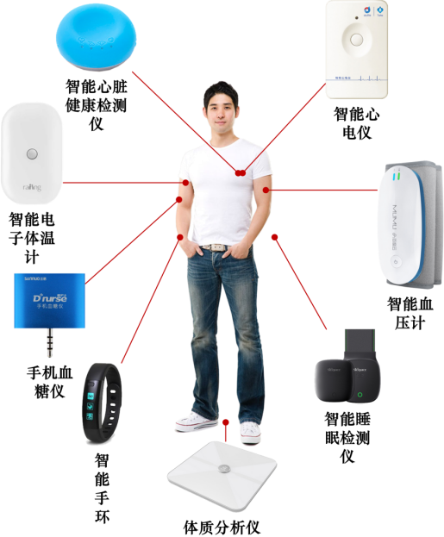

## 信息平台总体设计

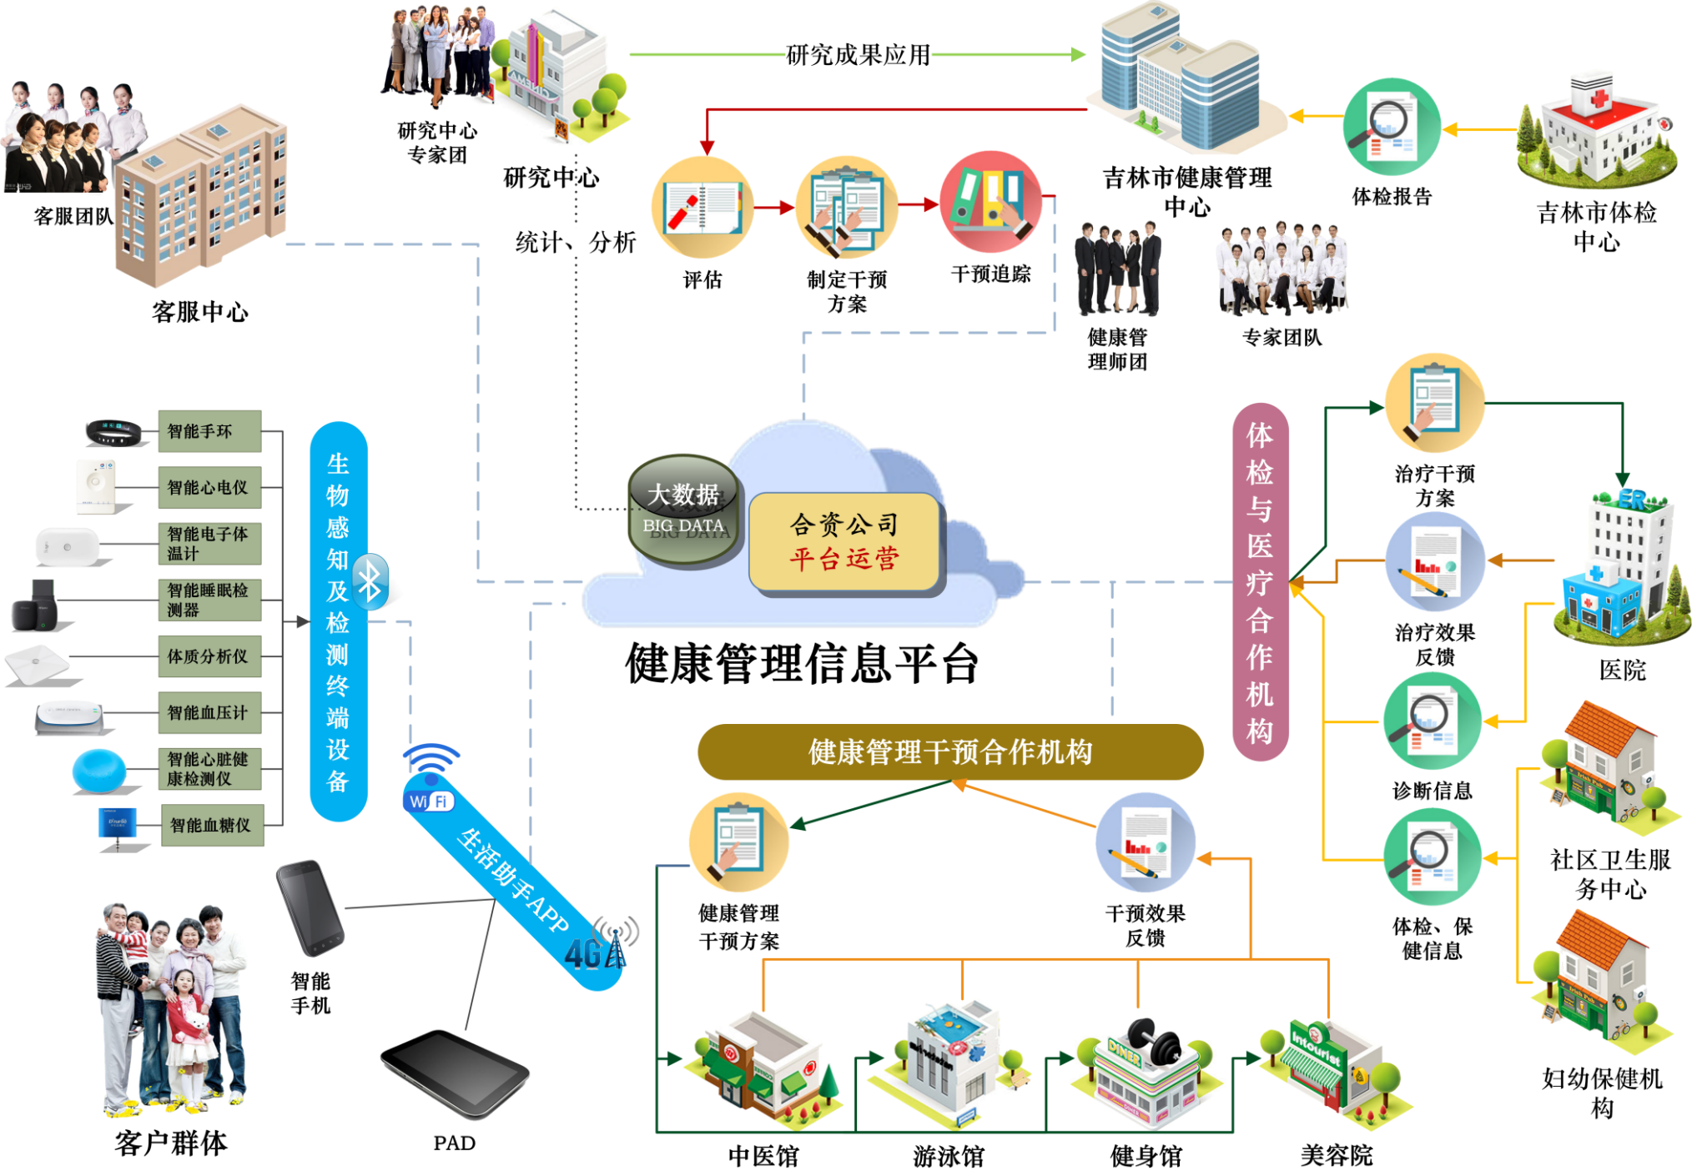

## 信息平台子系统

信息平台是由三个子平台组成，分别是健康管理业务信息平台、健康管理公共信息平台、健康管理合作信息平台组成。各子平台又由若干的子系统组成，最终形成一个中能够子系统之间信息互通，统一数据，协同工作，组成了健康管理信息平台。

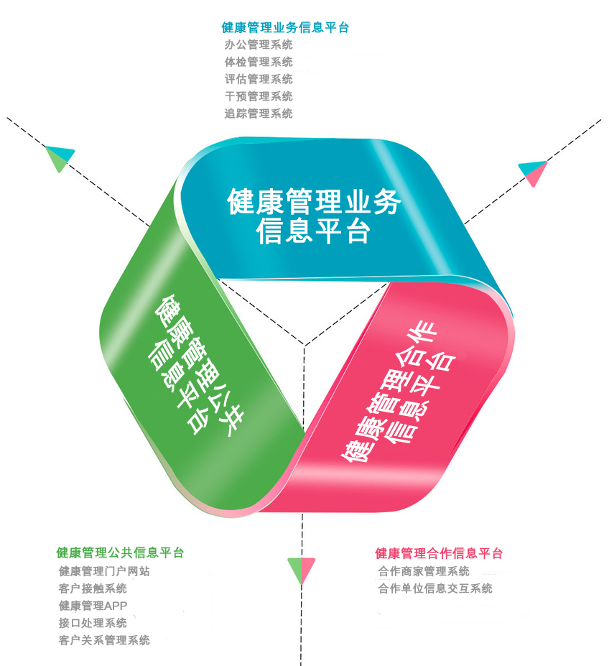

### 健康管理业务信息平台

健康管理业务信息平台是健康管理业务体系信息化智能化的系统集合，包含内部管理系统、体检管理系统、评估管理系统、干预管理系统、追踪管理系统五个系统共享会员信息。

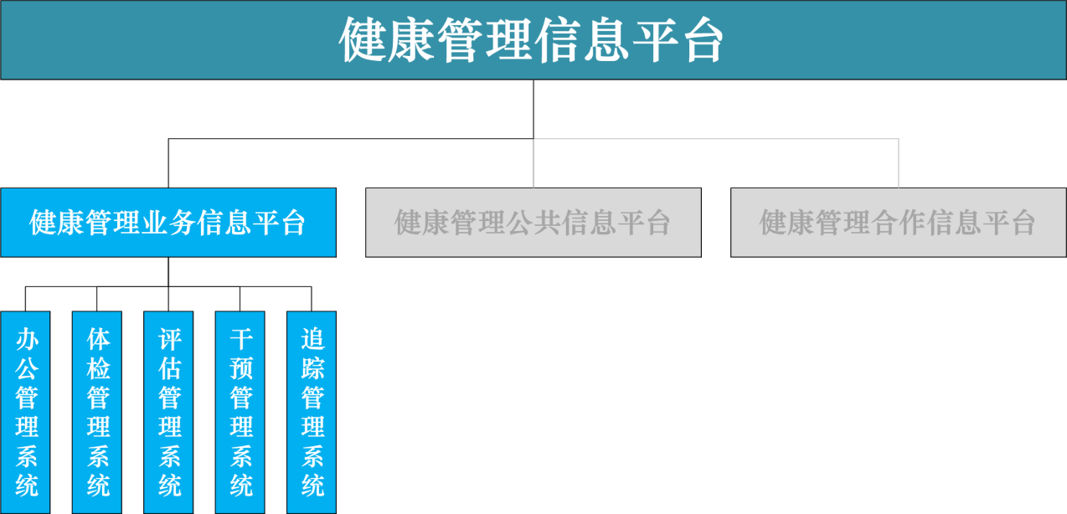

#### 办公管理系统

办公管理系统用于健康管理中心日常工作信息管理。包括日常行政管理、人事信息管理、团队信息管理、各种事项的审批、办公资源的管理、多人多部门的协同办公、以及各种信息的沟通与传递等。根据不同机构，不同职能，设置不同的角色，角色对应不同的资源，每位用户由自己独立的工作台，实现无纸化办公。

#### 体检管理系统

体检管理模块由吉林市体检中心使用，可以设定体检项目、定义体检套餐。对会员的体检信息、衰老检测信息进行管理，调取体检仪器信息。

#### 评估管理系统

评估管理子系统可以调取体检管理子系统中会员的体检检查结果与衰老检测结果，健康健康管理师根据检查结果，通过系统为会员生成评估报告。包括疾病评估报告、运动评估报告、营养状况评估报告、心理分析评估报告、美容美体评估报告、衰老评估报告。

#### 干预管理系统

干预管理子系统可以调取评估管理子系统中会员的评估报告，根据不同的角色使用系统，为会员定制干预方案，对应不同的评估报告制定不同的干预方案。可以生成医疗干预方案、运动干预方案、营养饮食干预方案、心理干预方案、美容美体干预方案。

#### 追踪管理系统

追踪管理子系统是对会员进行健康干预过程进行追踪，掌握干预效果的信息管理系统，信息是由多种信息渠道组成，一方面是与客户关系管理系统对接，将回访结果抓取。另一方面是由干预机构出具的会员干预情况。最后一方面是由会员使用的便携式检测设备上报的数据。三方面数据汇总，可以分析出会员执行干预方案真实的情况。

### 健康管理公共信息平台

健康管理公共信息平台是健康管理服务信息平台所有对外展示、用户使用、外部服务接口及客户管理系统的集合，包含健康管理门户网站、客户接触子系统、健康管理APP、接口处理系统、客户关系管理系统，健康管理公共信息平台与健康管理业务信息平台实现信息共享。

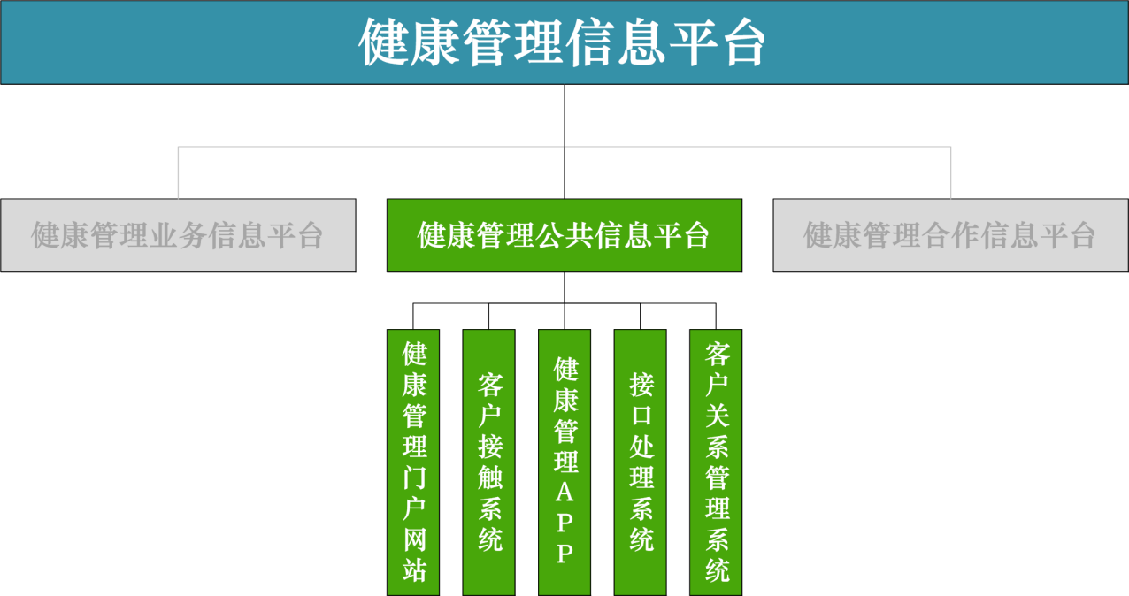

#### 健康管理门户网站

健康管理门户网站是健康管理服务平台对外展示、宣传的门面，包含健康动态、疾病专区、活动专区、职业保健、饮食养生、时尚健康、就医咨询、健康在线等。经过认证后，可以通过接口登陆客户接触子系统。

#### 客户接触系统

实现用户的注册、登陆鉴权、信息录入维护、定制信息推送、服务推介、健康咨询服务、健康测试、体质辨识、健康干预、养生保健、论坛服务、账户充值查询、积分消费及信息查询、健康成长、专栏资讯服务等功能。

#### 健康管理APP

健康管理APP具有四大功能，第一是信息化的健康管理服务，将健康管理中的检查、评估、干预等服务系统化，以自查的形式自动生成评估和干预方案，供普通的会员使用。第二是高级会员功能，在健康管理中心进行健康管理项目的会员，可以查看在自己的体检报告、体质辨识结果、评估方案、干预方案等信息，并且可以通过APP与健康管理师进行信息通讯。第三是可以与便携式健康监测设备相连，接收设备发送的数据，实时显示在手机上，检测数据可以上传到信息平台，平台进行分析，如果发现异常，及时进行预警，提示会员。第四是为了方便会员的日常生活需要，集成了生活助手为会员提供便捷生活信息查询，包括生活的方方面面，衣食住行。

#### 接口处理系统

客服系统接入、业务平台接入、银联接入、医疗机构介入、健身或游泳馆接入以及诊疗传染便携设备接口接入功能。

#### 客户关系管理系统

CRM(Customer Relationship Management)--客户关系管理，是一种以"客户关系一对一理论"为基础，旨在改善企业与客户之间关系的新型管理机制。客户关系管理的定义是：企业为提高核心竞争力，利用相应的信息技术以及互联网技术来协调企业与顾客间在销售、营销和服务上的交互，从而提升其管理方式，向客户提供创新式的个性化的客户交互和服务的过程。包括销售管理、市场营销管理、客户服务系统以及呼叫中心等方面。其最终目标是吸引新客户、保留老客户以及将已有客户转为忠实客户，增加市场份额。

主要功能有：日程管理、潜在客户管理、产品管理、报价单、订单管理、发票管理、知识库管理、故障单管理、呼叫中心客户管理、统计分析等功能。

### 健康管理合作信息平台

健康管理合作信息平台是专门为合作商家、医疗机构、公共卫生部门提供的信息管理服务平台，包含合作商家管理系统与合作单位管理系统，健康管理合作信息平台与健康管理业务信息平台实现信息共享。

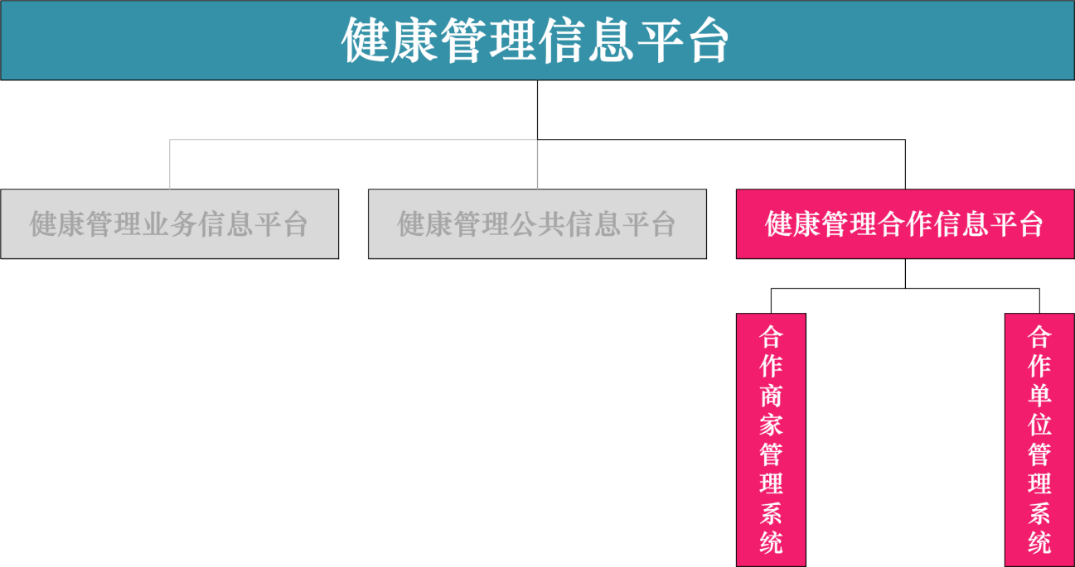

#### 合作商家管理系统

系统集成OA管理系统的功能，可以实现对本机构的办公信息化管理，能够实现健康管理中心对其业务的管理，以及推送会员信息与干预方案，执行干预方案后效果的反馈等。

#### 合作单位管理系统

实现与合作单位信息互通接口的实现，比如各医院的HIS管理系统、妇幼保健机构信息系统，以及社区卫生服务中心信息管理系统，以及未来与居民健康档案信息管理系统之间实现信息对接。

# 平台营销战略

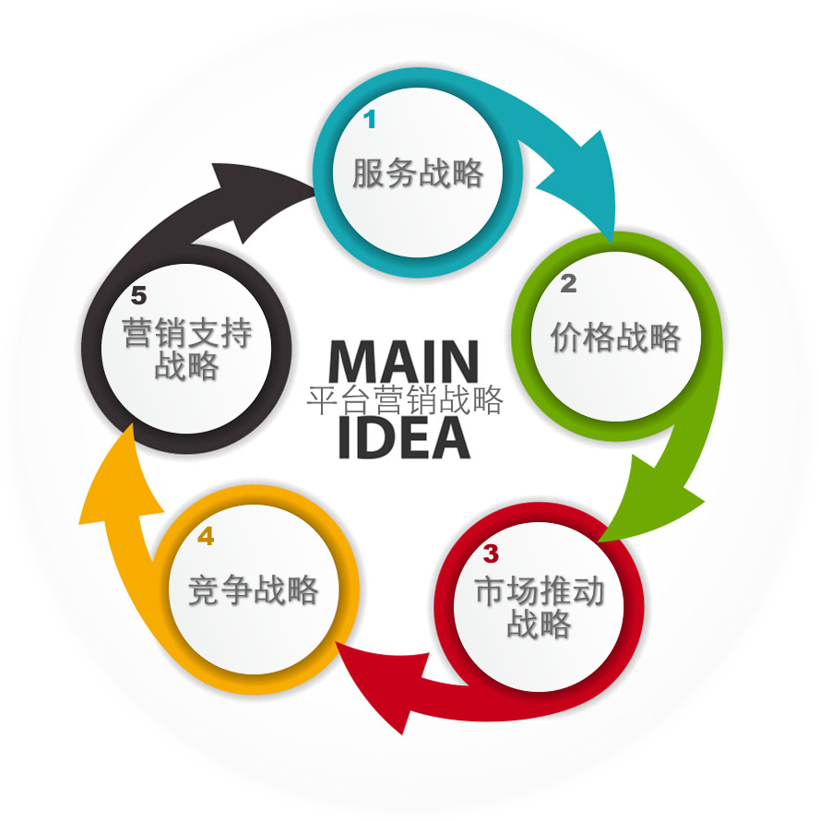

## 服务战略

### 有形服务

指具体的“健康管理服务平台”服务内容及保健品、可穿戴健康监测设备。

* **服务定位策略**

定位于优惠、实用、全面、权威、系列健康管理服务,突出健康管理公司。系列服务的特色，在健康管理便利性、实用性、科学性方面与其它健康管理类公司、其它品牌明显区别开，给人留下鲜明的个性和印象。

* **服务差异化策略**

1. 在服务特色方面，以渠道为素材，充分利用“平台化”运作的整体优势，构筑渠道的广度与深度。
2. 在服务种类上，根据不同消费者的爱好，不同区域市场的健康需求特色，可搭配不同的服务，如上门体检、陪同、护理等。
3. 在服务档次上，以中、低档级别为主，用于提高市场占有率，为合作单位，或机构获取利润，针对高端人群定制高档级别服务，用于提升企业形象。

* **形象包装策略**

采用统一包装策略，同系列服务产品在包装外形上采用统一的图案、色彩、特征，有利于树立“健康管理服务平台”品牌形象，既可节省包装费用，又可扩大“健康管理服务平台”的影响。

### 无形产品

指“平台”发展到第二阶段，经营的重点不再是具体的服务产品，而是品牌，以及新形势下创新合作方式的一整套管理模式以及品牌的经营。 

## 价格战略

* 针对低端消费者求实、求惠、求便的心理，突出“健康管理服务平台”在健康服务方面的方便、快捷、实惠的品牌形象，以“平台”健康管理系统信息化的方式，为普通客户提供免费的服务。快速扩大“平台”的影响力。
* 针对中端消费者追求健康、求质、求快的心理，此部分消费者是盈利的主体，突出“健康管理服务平台”专业、科学、严谨、权威的品牌形象。采用基本服务会费，拓展高端服务另行收费的策略。
* 针对中高端消费者求贵、求荣、求名的心理，突出健康管理公司在健康持续管理方面的品牌形象。采用缓慢撇取的价格战略，实行优质高价策略。同时，密切注意市场环境、竞争对手，包括可替代“健康管理服务平台”的其它形式的健康管理公司的变化，根据市场情况适当调整价格和产品政策但一年内不超过一次。

## 市场推动战略

运用多种广告形式，宣传企业及“健康管理服务平台”。报纸广告、电视广告、专家讲座、户外广告主要目的在于展示企业形象，树立企业品牌，运用大量的软广告，健康管理系列文章，来展示健康管理的健康色和价值，提高健康管理的大众意识，同时将“健康管理服务平台”品牌推介给大众。

### 广告战略

**第一步：**找准切入点。突出“健康管理服务平台”服务与其它健康管理服务企业、其它品牌的差异，向消费者介绍健康管理的健康文化及创业历程和企业理念，引起消费者兴趣从而使其产生熟悉感和信任感，另外要大力宣传商标和品牌，扩大“健康管理服务平台”的知名度。这个阶段广告投入较多，多种媒体组合，刊播频率较高，造成广告攻势，尤其可以利用对外广播电台、电视中的健康栏目。

**第二步：**保牌，加深消费者印象，巩固已有的市场，扩大市场潜力，引导消费者认牌，购买此时广告费用、频率都要比第一步降低，广告媒体选择要有重点。

**第三步：**提升品牌，通过第一、第二步，“健康管理服务平台”已成为区域性名牌，公司实力增加，此时各种创意性广告和新闻性软广告交替使用，同时加强电视广告、户外广告，广告投入要集中于强势媒体，广告费用、频率都要提高，给消费者造成强势品牌印象，最终成为真正的名牌。

### 积极展开各种公关活动

举办多种专题活动，将招商工作开展起来，第一阶段和第二阶段前期，将举办3次“健康管理平台行”，第二阶段后期及第三阶段，举办3次“健康管理服务平台加盟说明会”。

### 做好与各大银行、保险公司、国有企事业单位的公共关系

向大型企事业单位推介“健康管理服务平台”服务，为这些单位做团体健康管理服务。

### 印制“健康管理服务平台”产品宣传页

在目标市场发布POP广告，扩大“健康管理服务平台”的知名度。

## 竞争战略

在健康管理行业中，“健康管理服务平台”的新模式在经过几年发展后，势比将会快速的取代目前市场上健康管理主流企业，引领健康管理市场，在经营规模，新产品开发，市场占有率等方面处于主导地位，在激烈的市场竞争中应采取市场领先者战略，时刻保持自已的优势，严格防范市场挑战者的进攻，为此可采取如下策略。

### 强化定位策略

广告宣传中，找准切入点，突出自身的市场领先者地位，不断强化在消费者心目中的印象。

### 扩大总市场策略

提高健康管理的市场地位，提高健康管理的市场需求总量，从而提高“健康管理服务平台”服务产品的需求量。为实现这个目标，主要采取软性广告，以健康管理系列文章介绍健康管理的理念和文化，以新闻等方式提高“健康管理服务平台”的知名度。

### 质量管理策略

严格管理健康管理中心与体检中心的业务，不断完善各项规章制度。定期检查合作机构是否按照标准对会员提供服务，对于不合格机构，按照合作协议采取相应的措施，严格按照签订的合作协议执行。以质取胜。

### 不断创新策略

为保持领先地位，每年必须保证有3~5种新产品或新技术运用以领先竞争者成为本行业新产品构思、顾客服务、分销效益等方面的先驱。

## 营销支持战略

### 故事营销

在当下几乎万事万物都以金钱为中心的时代，无论是企业还是个人，想要成功，都离不开“卖故事”，“卖故事”是成本最低，传播价值最高的产品营销方式，应用于企业，能够让你迅速拥有以低成本打造产品和管理企业的能力。

听故事是每一个人的天性，现在信息爆炸，广告铺天盖地，“酒香不怕巷子深”的年代早已远去，而“王婆卖瓜”的时代已经来临。在琳琅满目的商品世界中，产品在我不能博得用户的眼球，而产品所蕴含的背景故事却成为了消费者为之买单的动力。

这仅仅是故事营销的冰山一角，突然有一天，你会发现，不论你在休闲娱乐中，还是烦闷的工作中，你无时无刻不在被洗脑，被一个又一个故事侵占你的大脑，成为你的一个潜意识，这一切，你始终毫无察觉。

#### 健康旅游之故事营销

组织专门的写手、创作团队，为吉林市各景区、景点，吉林中医药健康旅游示范区的合作伙伴创作各类故事，以广告宣传的方式，向游客讲解景点曾经发生的故事，可以在景区或者景点设立LED液晶屏幕，循环播放拍摄好的视频故事。总会由许多的故事让游客为之倾倒，使游客心甘情愿的为它产品买单，并且免费为之宣传。这样可以提高吉林市旅游市场知名度，拉动吉林市旅游产业发展，旅游产业的发展势必将带来更多的游客到吉林市旅游，通过与景区、景点合作的健康管理服务，故事不乏与健康、寿命有关的信息，潜移默化的将游客拉进我们健康管理项目里，扩大客户群体与品牌影响力。

### 游戏营销

游戏营销属于隐性营销的一种形式,与传统营销方式相比较隐性营销讲求：功夫在诗外,润物细无声.通过将产品营销完全融入游戏情节,使游戏玩家在娱乐中不自觉地记住品牌形象,从而达到品牌宣传效果。

我们可以通过游戏营销扩大健康管理服务平台的知名度，增加会员数量，提升利润。比如组织员工进行骑行或者短程马拉松比赛，身穿统一制式的服装，印刷标语口号，“健康生活，吉林行”等，在市区主要路段穿行，宣传健康管理服务平台，制造话题。

还可以组织一些的游戏活动，由健康管理中心牵头、企业赞助、政府组织，市民参与，比如开展“减肥王”比赛，期限为一年，参赛者报名测量体重，设定减肥目标，根据设定目标的不同，阶梯式的收取减肥保证金，经过一年的减肥，参与活动的市民就近到我们设立在全市的验重网店进行称重，如果减肥成功，完成了设定的目标，那么全部返还减肥保证金，如果超额完成了减肥目标，那么多减肥1斤给予一定的现金奖励。如果参与的市民未达标，那么按照活动规定，要延迟一年返还减肥保证金，这样既有奖励，又有惩罚，又不损害参与市民利益的游戏性质活动，会有大量的市民积极参与，我们的目的是通过游戏降低吉林市肥胖人群数量，预防因疾病引起的疾病，整体提高吉林市人民的健康水平。

也可以组织一些骑行、马拉松赛事，市民通过APP报名参加，限制参赛人数，设定某一时间，大家抢报，在APP中抢到的才有资格参加赛事，参与塞事的市民都可以获得网上商城的积分，排名靠前的市民获得对应名次的奖品，前200名可以获得赛后抽奖的资格，前100名市民可以获得每人100元现金的奖励。

在全社会倡导健康、有益、向上的生活方式，增强全民的体育健身意识，培养良好的体育锻炼习惯。参与都可以获得网上商城积分，积分可以抵除部分现金，支付少量现金加上积分就可以享受健康管理的服务或者购买健康产品。通过这些游戏营销的手段，不仅可以提升我市的文明水平，又可以达到宣传企业形象，又能拉动潜在的会员，提升销售额。

### 话题营销 

话题营销在国外又叫付费评论，属于口碑营销的一种。话题营销主要是运用媒体的力量以及消费者的的口碑，让广告主的产品或服务成为消费者谈论的话题，以达到营销的效果。

话题营销起源于美国，经过几年发展现在已相对成熟了，有大量的企业和blogger参与话题营销计划，而中介平台如sponsoredreviews的技术和管理也日臻完善。在参与话题营销的过程中，企业的产品服务确实得到了宣传，blogger确实获得了一定的报酬，中介平台也在大量的交易过程中获得一定的佣金，可以说已经形成了一种良性循环。

#### 找到具有传播性的话题

话题营销，当然是有一个话题，而且是一个具有传播性的话题。一个不会引起用户兴趣的话题，就不会让公众对其进行更多的关注。话题营销最常见的传播平台就是社会化媒体，社会化媒体抛出一个话题，可以采用幽默形式、恶搞形式、争议形式、社会热点形式。这样的一个话题就会使更多的人去关注甚至对这个话题产生一定的讨论，相关的产品和服务也会受到更多的关注。

#### 多方面宣传

网络时代，话题倍出。一个话题的抛出，如果不利用多种媒体形式进行持续报到，很有可能石沉大海。仅靠一个有传播性的话题开展营销是远远不够的，还需要尽可能将一切可以利用的资源结合起来，为这个话题提供更多的营销助力。电视媒体一经宣传，可以利用报纸媒体、网络媒体争相报道，在各种媒体的整合营销下，话题的覆盖面就很广。

#### 后续话题

一个话题的抛出，即使得到了多方面的宣传，在一段时间过后，还是很容易的淡出公众的视线，所以还需要有后续话题的支持和跟进。一个具有引爆点的话题还有很多后续话题的产生，这样整个话题营销会持续较长的一段时间，对营销的整体效果还是很有效果的。

### 网络支持

#### 全面纵深“平台”的服务功能

健康管理信息平台应建立自我健康系统，以点触人体部位确定患处，再以图文选项结果生成患病参考报告，帮助大众实现部分疾病的自我诊断与健康咨询，推动全民健康教育和健康促进，是传统医疗模式的一种辅助和补充。

健康管理信息平台应建立独特服务技术特点，充分利用计算机和网络“海量存储，超级链接，双向互动，无线网络便携、移动”等技术优势，打造智能化专家系统的服务平台，将“文本、音频、视频、图像”的海量数字信息进行网络百科全书式地跨时空传播。

健康管理信息平台的数据设计，应符合国家标准，提供对外接口，实现在居民健康档案建立后实现与其信息对接。

#### 加强“平台”的运营推广

协助合作机构在“平台”下发布网站。并通过品牌宣传使其全面覆盖新浪、搜狐、网易、百度等各大门户网站以及社科期刊、晚报、晨报等，全面锁定终端用户，聚敛人气，以此提高网站点击率。同时，总部还将与国内著名生活期刊、电视台生活栏目等通力合作，以专版、专访的形式与社会流行趋势和流行话题紧密衔接，通过媒体的运作，有效传播“健康管理服务平台”便民惠民工程的服务新模式提高“健康管理服务平台”品牌的亲活力、号召力和美誉度，全面策应各级地方市场全方位、科学、专业的介入市场。 

### 其他支持

* **强势品牌支持**

合作成员享受“健康管理服务平台”品牌带来的影响力及品牌效应。“平台”企业将提供统一标识、统一形象、统一管理体系、统一运作模式。“平台”企业将定期或不定期联系相关部门以及健康机构组织参与主办有关大型社会活动，合作成员享受由此带来的“健康管理服务平台便民惠民工程”的影响力，从而增加赢利。

* **专业技术支持**

“平台”企业将为合作成员提供“健康管理信息平台”网站技术支持服务、“平台”商城技术服务。并负责整个系统的维护和升级，扫除所有技术上的障碍让合作成员不懂技术一样赚。

* **知名专家支持**

“平台”企业将聘请院士、专家、教授等重量级人力资源与合作成员共享保证合作成员能够得到业内专家的全力支持。

* **贴心客服支持**

“健康管理服务平台”客户中心在全省设立统一的客户中心，为客户提供专业的服务，同时为合作成员提供专职客服人员，解决各级合作成员在运营过程中遇到的相关问题。

# 盈利模式

## 免费增值模式

免费增值模式为健康服务产业的基本盈利模式，此模式的利润点在于付费会员的转化率。免费服务模式吸引进初级会员具有相当强大的宣传推广作用，免费会员的家族效应，朋友圈效应更不可忽视。

## 免费服务吸引初级会员

* 利用宣传推广手段将关心健康的人群引流到健康管理中心网站主页，网站主页提供下载健康管理APP应用，下载安装后，注册成为初级会员。
* 初级会员注册成功后填写中医体质辨识问卷和衰老评测问卷，系统自动生成初级会员电子健康档案。根据调查问卷，系统生成体质评估报告和衰老评估报告。
* 初级会员到健康管理中心请健康管理师对报告进行详细解读并提出健康干预方案。
* 初级会员到健康管理中心参观体验增值服务项目，初步了解健康服务产业，使其认同健康管理理念，自愿加入到健康管理的人群中来。

## 举办活动盈利模式

* 会员或者普通市民，参与由健康管理中心牵头，企业赞助、政府组织的活动，参与活动的人员可以进行免费的健康体检、评估，投入的部分由赞助资金或者政府补贴的形式支付。
* 如果参加“减肥王”活动，缴纳的减肥保证金，也可以用于理财，我们赚取理财收益。

## 中高端会员零付费模式

**中高端会员零付费模式是健康服务产业未来发展的必然趋势。**

* 在付费会员中积累培养具有消费粘性的中高端客户群。
* 集中优势力量重点管理中高端会员。对中高端会员采用住院式病房化管理模式，住院会员可使用医疗保障卡支付费用。医保支付以外的自费部分控制在总费用的百分之三十以内。
* 自费部分通过会员消费.理财.保险返利补助实现健康管理零付费。

|  |  |
| --- | --- |
| 消费返利 | 在健康管理服务中心内设立健康管理商城。商城出售包括健康管理服务和健康管理产品，会员在商城内消费产生消费返利，多消费多返利。返利冲抵自费部分。商城内的产品：保健品.保健仪器.日用品.各类场馆的现金抵用券。 |
| 理财返利 | 会员在与中心建立合作关系的金融机构购买指定的金融产品产生理财返利。返利冲抵自费部分。消费成功后金融机构将返利按合作约定支付给中心。 |
| 保险返利 | 会员在与中心建立合作关系的保险公司购买指定的保险产品产生保险返利。返利冲抵自费部分。保费成功支付后保险公司将返利按合作约定支付给中心。 |

## 增值服务锁定付费会员

* 对增值服务项目有需求的初级会员可以缴纳会员费升级为付费会员。
* 根据会员级别不同缴纳相应级别会费，享受级别对应的健康服务项目。

## 网络平台广告盈利模式

* 在健康管理门户网站及子网站的主要网页预留广告位，广告位根据大小、位置、展示形式、展示时间制定不同的收费标准。
* 想要在平台网站发布广告的商家，首先提交给我们广告样本，审核广告是否符合国家制定的广告审查标准，广告必须真实、合法、健康、明白，不得欺骗和误导公众。根据所选的广告位收费标准缴费，签订合同，就可以正式发布广告。

## 机构会员双向返利模式

* 普查区域内与健康管理有关的机构，如：运动健身场馆，中医 保健机构，美容整型机构，心里咨询机构，综合医疗机构，疗养机构。从中挑选行业内有代表性，有影响力，信誉好，口碑佳的机构成为中心的外设干预加盟机构。
* 将干预加盟机构与健康管理中心的客户资源对接共享，双向推介会员，按合作约定实行推介消费双向返利，多推介多返利的模式可以锁定合作双方。

## 轻资产扩展模式

* 中心服务能力受场地、时间、专业技术人员数量限制，制约中心发展。
* 轻资产扩展模式就是将中心的会员和服务项目引流给合作加盟商，中心负责统一收费，合理外派会员，驻场技术指导。按合同支付服务费给加盟商。
* 加盟商在中心指定区域内提供符合标准的场地，进行硬件安装，验收合格后悬挂中心统一标帜进行服务。
* 加盟商不得私自收取费用提供服务，如有需要可以推介会员到中心领取推介返利。

# 项目实施

## 项目实施内容

### 功能医学与中医的融合研究及应用

* 派人学习功能医学技术。
* 购置功能医学检测设备。
* 结合现代功能医学与中医诊断、体质辨识的特点，相辅相成，形成一种有新型，有特色的健康管理检测手段。
* 将新的健康监测方法应用于吉林市体检中心关于健康管理服务平台的健康检测业务中。

### 申报创建吉林中医药健康旅游示范区

以吉林市市政府名义，以吉林市健康管理中心为龙头、以吉林省吉林中西医结合医院为代表的8家医疗机构；以吉林市松花湖、五家山森林公园为代表的9家旅游景区；以中国农业科学院特产研究所、吉林焓变外野山参有限公司为代表的重要终止研发基地；以吉林市神农、圣德泉为代表的12家温泉企业；以吉林省北药药材加工有限公司、吉林国安药业有限公司为代表的4家药品生产厂家，联手申报创建吉林中医药健康旅游示范区。

### 研发健康管理信息平台

* **需求分析**

要研发健康管理服务平台，首先要进行需求分析，根据需求分析，初步了解需求，然后用相关的工具软件列出要开发的平台组成子系统，再设计出每个子系统的大功能模块，每个大功能模块有哪些小功能模块，初步定义好界面风格。

深入了解和分析需求，根据调查了解到的需求和经验做出一份功能需求文档。这次的文档清楚得列出平台大致的子系统，每个子系统的大功能模块以及有哪些小功能模块，并且列出相关的界面和界面功能。

再次确认需求，并调整功能需求文档。

* **概要设计**

开发者需要对平台系统进行概要设计，即平台系统设计。概要设计需要对平台软件系统的设计进行考虑，包括平台各子系统的基本处理流程、系统的组织结构、模块划分、功能分配、接口分配、接口设计、运行设计、数据结构设计和出错处理设计等，为平台软件的详细设计提供基础。

* **详细设计**

在概要设计的基础上，开发者需要进行平台系统的详细设计。在详细设计中，描述实现具体模块所涉及到的主要算法、数据结构、类的层次结构及调用关系，需要说明软件系统各个层次中的每个程序（每个模块或子程序）的设计考虑，一遍进行编码和测试。应当保证软件的需求完全分配给整个软件。详细设计应当足够详细，能够根据详细设计报告进行编码。

* **编码**

在软件编码阶段，开发者根据《平台系统详细设计方案》中对数据结构、算法分析和模块实现等方面的设计要求，开始具体的编写程序工作，分别实现各模块的功能，从而实现对目标系统的功能、性能、接口、界面等方面的要求。

* **测试**

测试编写好的系统。交给用户使用，用户使用后一个一个的确认每个功能。软件测试有很多种：按照测试执行方，可以分为内部测试和外部测试；按照测试范围，可以分为模块测试和整体链条；按照测试条件，可以分为正常操作情况测试和异常情况测试；按照测试的输入范围，可以分为全覆盖测试和抽样测试。

* **平台上线**

在平台系统测试通过后，证明平台达到要求，将平台部署到服务器上，测试平台运行情况，如无问题，平台可以正式上线。

* **维护**

根据用户需求的变化货环境的变化，对平台系统程序进行全部或部分的修改。包括故障分析解决、软件升级、需求调整分析、平台功能拓展、优化平台程序等。

### 建设健康管理研究中心

建设健康管理研究中心首先要选择一处能够符合规模的场所，合理划分区域，设计研究中心分布，然后根据需求购置科研设备。招聘医学、健康学方面的专家和科研人员，专门对健康管理有关的方面进行研究。设立不同的科研项目，专家带头，领导科研人员对科研项目进行研究。因为有信息平台数据的优势，在形成大数据后，能够对科研项目提供参考及数据支持。科研成果会应用到健康管理服务平台实际的服务中。

### 制定各项业务、服务、技术标准

* **健康体检**

1. 家庭健康风险自主监测标准；
2. 慢病风险因素主动监测标准；
3. 居住环境与饮食安全监测标准；
4. 体质体能（体适能）监测标准；
5. 运动与营养状况监测标准；
6. 生物节律与睡眠状况监测标准；
7. 动态生理信息监测（心电、血压、脑电、睡眠、与男性活力等）标准；
8. 疲劳与亚健康状态跟踪标准；
9. 亚临床状态跟踪标准；
10. 慢病早期或康复期治疗达标指跟踪标准；
11. 健康检测（体检后）异常指标（或项目）跟踪服务标准；
12. 传统中医未病四态跟踪辨识标准；
13. 专项身体素质能力跟踪管理与监测标准（适应、反应、保持与调节能力等）；

* **健康评估与预测**

1. 健康信息采集与收集标准；（科学、准确）
2. 健康或低危人群管理评估标准；
3. 中危人群管理评估标准；
4. 高危人群管理评估标准；
5. 极高危人群管理评估标准；
6. 慢病康复期人群管理评估标准；

* **健康干预**

1. 健康解决方案设计与执行标准；
2. 健康咨询与指导服务标准；
3. 健康教育与健康自我管理技能培训服务标准；
4. 健康生活方式管理服务标准；
5. 慢病风险控制与跟踪检测服务标准；
6. 心理健康管理服务标准；
7. 运动营养管理服务标准；

### 组建健康管理师团队

健康管理师团队是由获得健康管理师资格并且专业的健康管理师组成。健康管理师应具备医学基础、医学临床、营养保健、中医养生、心理保健、康复医学、环境医学、运动医学以及安全用药等多方面知识，根据体检报告及中医体质辨识为会员进行健康评估，并出具健康评估报告，再根据健康评估报告为会员进行健康干预方案的制定，监督和督促会员执行。对于复杂的健康问题，及时联系专家团队中的专家，并及时对专家给与的指导意见进行反馈。

### 组建专家团队

专家团队是由社会各界精英专家组成，通过医疗系统人脉关系，联系全国各地的在各自领域权威的专家，包括医学专家、营养专家、中医专家、运动专家以及心理专家，与这些专家签订服务合同，成为我们专家团的一员，为“平台”的高端会员服务，能够提供给会员最专业权威的健康咨询以及解答，定期组织专家对健康管理师进行培训，提升健康管理师团队专业水平。

### 市场推广

* 进行市场调查、编写营销战略方案，然后实施推广。
* 在全省范围内逐步扩大健康管理服务平台的市场区域，提高健康管理服务平台在全国健康管理市场的占有率，力争渠道市场占有率达到80%。
* 树立公司的企业形象，提升健康管理公司品牌的知名度和美誉度，用3年时间使其成为健康管理行业中区域第一品牌。
* 把健康管理服务平台的成功模式进行复制，以地市级为单位，运用直营、代理商这种现代化市场拓展方式，迅速扩大公司的经营规模，力争用3年时间，全面拓展全省13个地级市场。
* 把公司建设成一个专门为代理方培养健康管理服务市场各方面人才的“大学堂”，即培训、营销、管理为主。

### 组建客户服务中心

选择符合要求的场地，购置硬件设备(坐席,服务器，显示器，鼠标，键盘，耳机)；考核制度及服务规范制定。策划，建立，完善呼叫中心实施方案，管理制定，业务标准及流程，根据公司情况，调整和完善项目内部的管理流程和规范

全国统一免费客服+400号码申请以及中继线路接入，服务时间7X24或5X8小时,客服中心系统和独立的运营场地组建团队：包括客户服务人员配置及规模(内呼和外呼：人员配置未定，初期以咨询下单为主，后期根据市场情况外呼人员适当增加)。整合资源，组建呼叫中心客服团队。

### 确立合作伙伴（公共卫生）

* **信息共享**

与吉林市地区的妇幼保健机构与社区卫生服务机构合作，实现信息对接、共享。将孕产妇、0~6岁儿童以及老年人体检、保健信息提取出来，作为我们健康管理服务平台会员健康档案的一部分。

* **健康管理推广**

另外合作还可以针对妇幼保健机构与社区卫生服务机构健康教育，推广健康管理理念，将我们健康管理服务平台推广给广大社区居民和孕产妇家庭。

* **扩大经营范围**

增加妇幼保健机构与社区卫生服务机构检查与保健经营范围，利用我们的服务平台先进的检测设备，有效、多样的干预方法，延展妇幼保健机构与社区卫生服务机构的服务项目，扩大经营范围。比如孕产妇的健康管理、儿童的健康管理、老年人的健康管理以及慢病人群的健康管理。

### 建设健康养老中心

将养老和医疗两方面资源整合的新型养老模式，养老机构和医院联合建立绿色通道，由专业医疗护理人员照顾老人生活起居，提供集医疗、护理、保健、临终关怀等服务。

### 扩展健康干预执行机构

向吉林市地区的大中型健身运动俱乐部、游泳馆、美容院、中医馆推广健康管理服务平台运营模式，互惠互利的理念，对有意加盟的机构进行评估，包括场馆规模、客户结构、业务能力、环境卫生情况等，符合条件的机构签订加盟协议，对加盟机构业务人员进行培训，严格监管。

### 成立合资公司

项目经过一段时期的运营后，确立运作模式，那么就可以开始成立一家合资公司，专门负责整个项目的运作管理，复制模式，开拓外地市场。合资公司由吉林市中西医结合医院与吉林市同益科技开发有限公司共同出资组建。

### 研发可穿戴式健康监测设备

选择一家具有一定规模的智能医疗器械生产厂家合作，研发可穿戴式健康监测设备，公司派专人与厂家沟通，提供需求，全程参与产品的设计。厂家负责最终的产品的设计方案制作，通过我们的审核后，开始批量生产。

## 工作实施安排

### 项目实施时间

计划项目实施时间为**2016年12月至2019年9月，整3年**时间。

### 项目启动阶段（现阶段）

阶段实施时间：**2016年10月至2017年3月**。

#### 引入功能医学，结合中医形成一种新的健康管理检测模式

* **实施内容：**由吉林市健康管理中心派人去了解功能医学，组织人去学习功能医学技术。购置功能医学检测设备，在吉林市体检中心设立功能医学检测项目。然后研究功能医学与中医的融合，形成一种新的健康管理检测模式，应用到健康管理服务平台会员健康监测的服务中。
* **负责机构：**吉林市健康管理中心、吉林市体检中心、健康管理研究中心。

#### 申报创建吉林中医药健康旅游示范区

* **实施内容：**以吉林市政府名义，以吉林市健康管理中心为龙头，联合49家医疗机构、旅游景区、特产研究所、中草药种植研发基地、温泉企业、医药加工公司、药业公司共同申报创建吉林中医药健康旅游示范区。
* **负责机构：**吉林市健康管理中心。

#### 研发健康管理服务平台门户网站与信息平台业务子系统

* **实施内容：**研发健康管理信息平台，前期先做需求分析调查，根据调查结果设计平台子系统和功能模块，编写平台设计文档。首先开发健康管理服务平台的门户网站，做为市场推广重要的组成部分，尽快上线，门户网站完成后，集中力量研发健康管理业务系统（信息处理子系统），编写程序代码，测试系统程序，在健康管理服务中心试运行，留部分开发人员继续跟随系统维护，随时调整程序，修改BUG。
* **负责机构：**吉林市同益科技开发有限公司。

#### 组建健康管理师团队

* **实施内容：**目前由吉林市健康管理中心组建的健康管理师团队已经成型，根据项目发的发展适当增加健康管理师的人数，再此期间应继续培训健康管理师的专业技术与服务，提高团队整体业务水平。
* **负责机构：**吉林市健康管理中心。

#### 组建专家团队

* **实施内容：**利用卫生医疗体系内的资源，联系到全国卫生医疗领域方面的专家，讲解健康管理服务平台这个项目，和有兴趣的专家进行更深的交流，使专家与我们合作，加入到我们这个项目来，签订合作协议，组成专家团队，作为健康管理的权威支持。
* **负责机构：**吉林市健康管理中心

#### 制定健康管理业务、服务、技术标准

* **实施内容：**制定有关健康管理涵盖的业务、服务、技术标准，比如体检、中医体质辨识、健康评估、健康干预等业务。
* **负责机构：**吉林市健康管理中心、吉林市体检中心、吉林市治未病中心。

#### 组建健康管理研究中心

* **实施内容：**建设健康管理研究中心首先要选择一处能够符合规模的场所，合理划分区域，设计研究中心分布，然后根据需求购置科研设备。招聘医学、健康学方面的专家和科研人员，专门对健康管理有关的方面进行研究。设立不同的科研项目。专家带头，选择科研课题，领导科研人员开始研究。
* **负责机构：**吉林市健康管理中心。

#### 前期市场营销

* **实施内容：**开始市场推广，制作宣传材料，利用电视、广播、报纸、网络等媒体大力宣传健康管理理念与健康管理服务平台，逐步预热市场。
* **负责机构：**吉林市同益科技开发有限公司。

### 项目试运营阶段

阶段实施时间：**2017年4月至2017年9月**。

#### 研发健康管理信息平台客户接触子系统、健康管理APP与合作商家子系统

* **实施内容：**留下少部分开发人员继续跟随门户网站与业务子系统的维护与更新，将已经完成前期开发的开发人员进行分组，共分为三组，第一组开发客户接触子系统，第二组分配少量的开发人员负责智能手机客户端，第三组多分配一些开发力量，开发合作商家子系统。各子系统开发完成立即进行测试，完成测试后进行试运行。完成工作的小组帮助其他未完成开发工作的小组编写代码。每个小组留人继续跟踪程序的维护与更新。
* **负责机构：**吉林市同益科技开发有限公司（研发、维护）、合资公司（运营）

#### 发展健康干预执行机构

* **实施内容：**以吉林市健康管理中心的身份与吉林市地区符合我们要求的健身俱乐部、游泳馆、美容院、中医医疗场所进行沟通，与各机构的负责人取得联系，对健康管理服务平台项目进行讲解，突出互惠互利平台运营模式给其带来的好处，与加入我们平台的商家签订合作协议，对其服务业务进行培训，作为我们平台的健康管理干预执行体系中的一员。预计在吉林市地区发展加盟机构100家。
* **负责机构：**吉林市同益科技开发有限公司。

#### 与公共卫生机构进行合作

* **实施内容：**利用卫生医疗管理部门的协调，与吉林市内各妇幼保健机构与社区卫生服务机构进行沟通，将公共卫生领域加入到我们健康管理服务平台中。
* **负责机构：**吉林市健康管理中心（主体）、吉林市同益科技开发有限公司（协助）。

#### 项目试运营

* **实施内容：**试运营阶段，开放普通用户及银牌用户会员种类的服务，吸纳会员，服务内容涵盖体检、中医体质辨识、健康评估、健康干预等。服务手段包括健康管理服务中心的健康管理师提供的服务，以及健康管理信息平台智能手机端提供的系统健康管理服务。健康管理干预机构正式启动，接收我们的会员到指定的健康干预机构享受服务。
* **负责机构：**吉林市健康管理中心、吉林市同益科技开发有限公司。

#### 市场营销

* **实施内容：**根据前期推广阶段的反馈情况，开始有针对性的选择宣传媒体，效果明显的方式应该加大投入力度，同时尝试新的推广方式。在宣传内容上，开始注重品牌的推广，塑造企业形象，在健康管理领域的独到优势。
* **负责机构：**吉林市同益科技开发有限公司。

### 项目运营阶段

阶段实施时间：**2017年10月至2018年3月**。

#### 加大营销力度

* **实施内容：**继续开展市场推广工作，加大宣传力度，找专业的广告公司为平台设计宣传方案，设计广告，在不同媒体平台密集播出，为企业和品牌造势。
* **负责机构：**吉林市同益科技开发有限公司。

#### 组建客户服务中心

* **实施内容：**首先要选址，作为客户服务中心的驻地，购置设备，制定各项客户服务中心规章制度。然后招聘客户服务中心工作人员，如客户代表和管理人才，对于招聘上岗的工作人员进行业务培训，包括健康管理知识、服务业务、服务话术、呼叫中心客户子系统的使用等。
* **负责机构：**吉林市同益科技开发有限公司。

#### 研发健康管理信息平台呼叫中心客服子系统

* **实施内容：**抽调除维护其他系统的开发人员外所有人力开发呼叫中心客服子系统，通过测试后试运行，交付客户服务中心使用，留开发人员进行后期的维护与更新。
* **负责机构：**吉林市同益科技开发有限公司

#### 正式运营

* 实施内容：经过一段时间的试运营，发现问题，解决问题，根据市场环境及时调整经营策略，开始正式运营，信息平台开通呼叫中心客服子系统，为会员建立健康档案，全面提供健康管理服务，在延续试用期间的服务同时，开通全部会员种类，大范围的吸纳新生会员加入。
* **负责机构：**吉林市健康管理中心、吉林市同益科技开发有限公司。

### 项目成熟阶段

阶段实施时间：**2018年4月至2019年9月**。

#### 成立合资公司，主导项目实施。

* **实施内容：**由吉林市同益科技开发有限公司与吉林市中西医结合医院共同出资，成立一家股份公司，专门负责健康管理服务平台的实施和运作。
* **负责机构：**吉林市同益科技开发有限公司、吉林市中西医结合医院。

#### 市场营销

* **实施内容：**开始有针对性的推广健康管理服务平台品牌，吸引加盟商与我合作，帮助他们按照我们的平台模式运营，扩大健康管理服务平台的影响范围。
* **负责机构：**合资公司、吉林市同益科技开发有限公司。

#### 开放地区加盟

* **实施内容：**设计地区合作加盟方式，以我们平台的运营模式和品牌效应，快速帮助加盟商以地市级为单位建立服务平台。
* **负责机构：**合资公司。

#### 复制模式开拓新地区市场

* **实施内容：**选择一些符合标准的地市，由我们按照平台化运营的模式开办当地的健康管理服务平台。
* **负责机构：**合资公司。

#### 研发健康管理信息平台接口处理子系统

* **实施内容：**研发与其他机构、领域能沟通信息互通的信息接口，比如医院管理系统、公共卫生系统等。
* **负责机构：**吉林市同益科技开发有限公司（研发、维护）、合资公司（运营）。

#### 研发可穿戴式健康监测设备

* **实施内容：**选择一家具有一定规模的智能医疗器械生产厂家合作，研发可穿戴式健康监测设备，公司派专人与厂家沟通，提供需求，全程参与产品的设计。厂家负责最终的产品的设计方案制作，通过我们的审核后，开始批量生产。
* **负责机构：**合资公司。

## 实施进度计划

|  |  |  |  |  |  |  |  |  |  |  |  |  |  |  |  |  |  |  |  |  |  |  |  |  |  |  |  |  |  |  |  |  |  |  |  |  |  |  |  |  |  |
| --- | --- | --- | --- | --- | --- | --- | --- | --- | --- | --- | --- | --- | --- | --- | --- | --- | --- | --- | --- | --- | --- | --- | --- | --- | --- | --- | --- | --- | --- | --- | --- | --- | --- | --- | --- | --- | --- | --- | --- | --- | --- |
| **序号** | **工作计划** | | **2016年** | | | **2017年** | | | | | | | | | | | | **2018年** | | | | | | | | | | | | | **2019年** | | | | | | | | | | |
| **月** | **11** | **12** | **1** | **2** | **3** | **4** | **5** | **6** | **7** | **8** | **9** | **10** | **11** | **12** | | **1** | **2** | **3** | **4** | **5** | **6** | **7** | **8** | **9** | **10** | **11** | **12** | | **1** | **2** | **3** | **4** | **5** | **6** | **7** | **8** | **9** | **10** | |
| 1 | **市场营销** | |  |  |  | 一 | 一 | 一 | 一 | 一 | 一 | 一 | 一 | 一 | 一 | 一 | 一 | | 一 | 一 | 一 | 一 | 一 | 一 | 一 | 一 | 一 | 一 | 一 | 一 | | 一 | 一 | 一 | 一 | 一 | 一 | 一 | 一 | 一 | 一 | |
| 2 | **研发信息**  **平台** | **公共信息平台-门户网站** |  | 一 | 一 | 一 |  |  |  |  |  |  |  |  |  |  |  | |  |  |  |  |  |  |  |  |  |  |  |  | |  |  |  |  |  |  |  |  |  |  | |
| 3 | **健康管理业务信息平台** |  | 一 | 一 | 一 | 一 | 一 | 一 |  |  |  |  |  |  |  |  | |  |  |  |  |  |  |  |  |  |  |  |  | |  |  |  |  |  |  |  |  |  |  | |
| 4 | **健康管理公共信息平台** |  |  |  |  |  |  |  | 一 | 一 | 一 | 一 | 一 | 一 | 一 |  | |  |  |  |  |  |  |  |  |  |  |  |  | |  |  |  |  |  |  |  |  |  |  | |
| 5 | **健康管理合作信息平台** |  |  |  |  |  |  |  |  |  |  |  |  | 一 | 一 | 一 | | 一 | 一 | 一 | 一 |  |  |  |  |  |  |  |  | |  |  |  |  |  |  |  |  |  |  | |
| 6 | **引入功能医学，结合中医形成特色健康检测方法** | |  | 一 | 一 | 一 | 一 | 一 | 一 |  |  |  |  |  |  |  |  | |  |  |  |  |  |  |  |  |  |  |  |  | |  |  |  |  |  |  |  |  |  |  | |
| 7 | **申报创建吉林中医药健康旅游示范区** | |  | 一 | 一 | 一 | 一 | 一 | 一 |  |  |  |  |  |  |  |  | |  |  |  |  |  |  |  |  |  |  |  |  | |  |  |  |  |  |  |  |  |  |  | |
| 8 | **组建健康管理师团队** | |  |  | 一 | 一 | 一 | 一 | 一 |  |  |  |  |  |  |  |  | |  |  |  |  |  |  |  |  |  |  |  |  | |  |  |  |  |  |  |  |  |  |  | |
| 9 | **组建专家团队** | |  |  | 一 | 一 | 一 | 一 | 一 |  |  |  |  |  |  |  |  | |  |  |  |  |  |  |  |  |  |  |  |  | |  |  |  |  |  |  |  |  |  |  | |
| 10 | **制定健康管理业务、服务技术标准** | |  |  | 一 | 一 | 一 | 一 | 一 |  |  |  |  |  |  |  |  | |  |  |  |  |  |  |  |  |  |  |  |  | |  |  |  |  |  |  |  |  |  |  | |
| 11 | **建设健康养老中心** | |  |  |  |  |  |  |  | 一 | 一 | 一 | 一 | 一 | 一 |  |  | |  |  |  |  |  |  |  |  |  |  |  |  | |  |  |  |  |  |  |  |  |  |  | |
| 12 | **发展健康干预机构** | |  |  |  |  |  |  |  | 一 | 一 | 一 | 一 | 一 | 一 |  |  | |  |  |  |  |  |  |  |  |  |  |  |  | |  |  |  |  |  |  |  |  |  |  | |
| 13 | **与公共卫生机构进行接触、合作** | |  |  |  |  |  |  |  | 一 | 一 | 一 | 一 |  |  |  |  | |  |  |  |  |  |  |  |  |  |  |  |  | |  |  |  |  |  |  |  |  |  |  | |
| 14 | **组建客户服务中心** | |  |  |  |  |  |  |  |  |  |  |  |  |  | 一 | 一 | | 一 |  |  |  |  |  |  |  |  |  |  |  | |  |  |  |  |  |  |  |  |  |  | |
| 15 | **成立合资公司** | |  |  |  |  |  |  |  |  |  |  |  |  |  |  |  | |  |  |  |  | 一 | 一 | 一 |  |  |  |  |  | |  |  |  |  |  |  |  |  |  |  | |
| 16 | **开放地区加盟** | |  |  |  |  |  |  |  |  |  |  |  |  |  |  |  | |  |  |  |  |  |  |  |  |  |  |  |  | |  | 一 | 一 | 一 | 一 | 一 | 一 | 一 | 一 | 一 | |
| 17 | **复制模式开拓新地区市场** | |  |  |  |  |  |  |  |  |  |  |  |  |  |  |  | |  |  |  |  | 一 | 一 | 一 | 一 | 一 | 一 | 一 | 一 | | 一 | 一 | 一 | 一 | 一 | 一 | 一 | 一 | 一 | 一 | |
| 18 | **组建健康管理研究中心** | |  |  |  |  |  |  |  |  |  |  |  |  |  |  |  | |  |  |  |  |  |  |  |  |  |  |  |  | |  | 一 | 一 | 一 | 一 | 一 | 一 | 一 | 一 | 一 | |
| 19 | **研发可穿戴式健康监测设备** | |  |  |  |  |  |  |  |  |  |  |  |  |  |  |  | |  |  |  |  |  |  |  |  |  | 一 | 一 | 一 | | 一 | 一 | 一 | 一 | 一 | 一 | 一 | 一 | 一 | 一 | |